前言
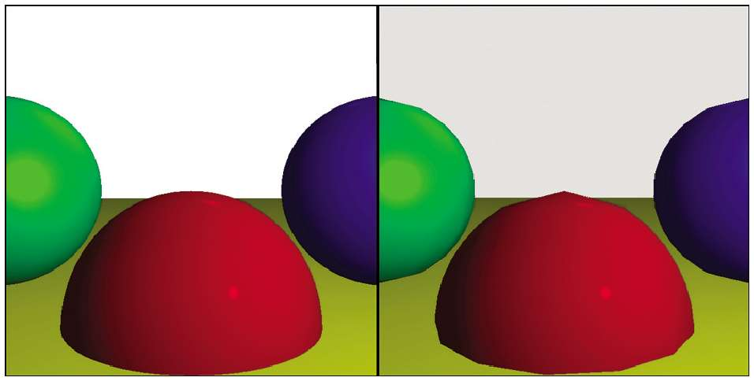
图1 一个简单的场景，分别由本书介绍的光线追踪渲染器（左图）和
光栅化渲染器（右图）渲染得到
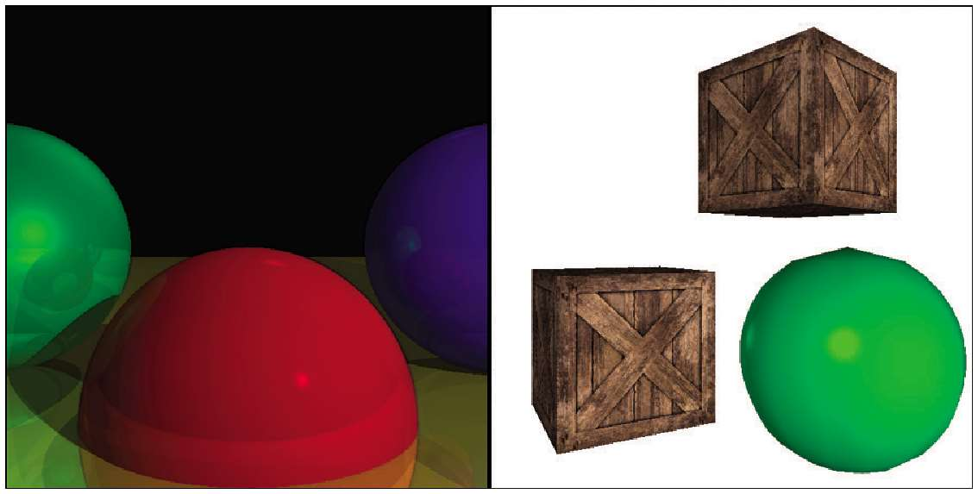
图2 光线追踪渲染器和光栅化渲染器有其独特的功能。
左图为光线追踪阴影和递归反射，右图为光栅化纹理

第1章 基础入门概念
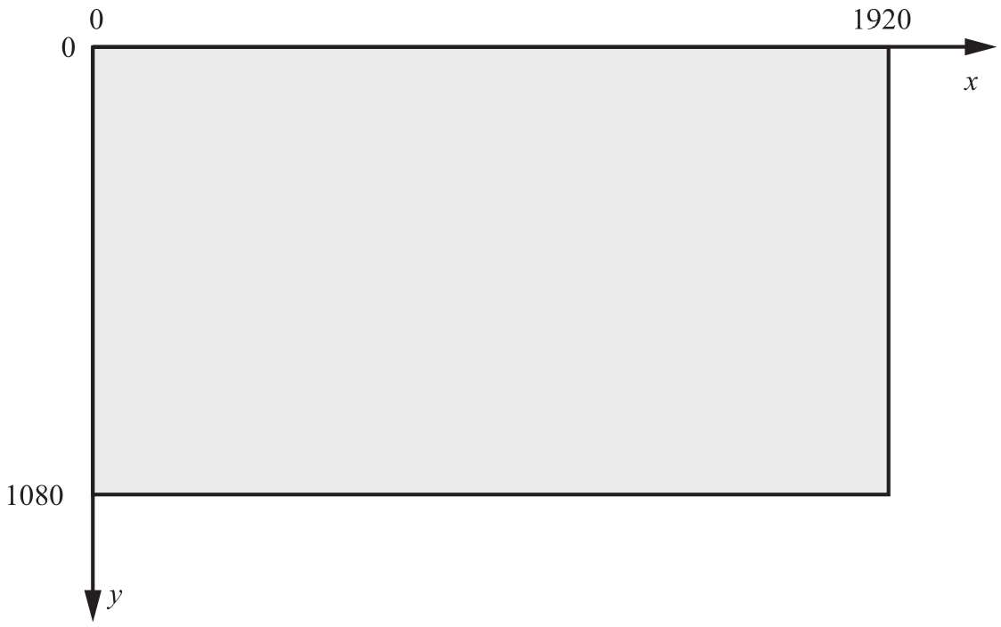
图1-1 大多数计算机屏幕采用的坐标系

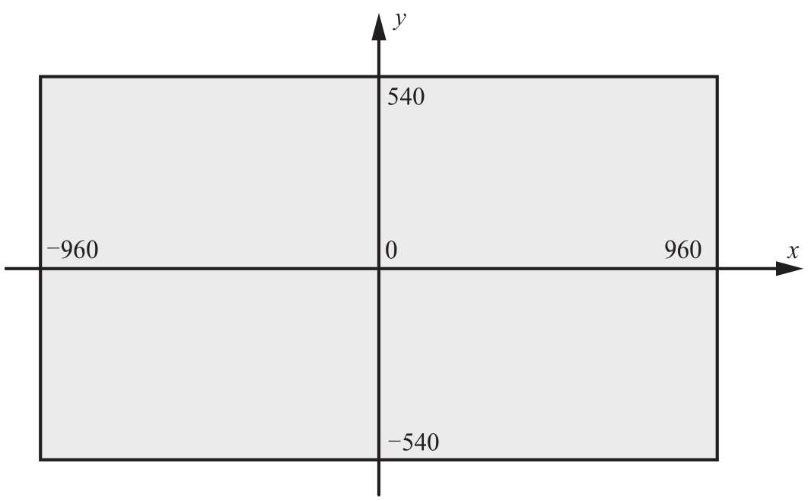
图1-2 我们的画布将采用的坐标系

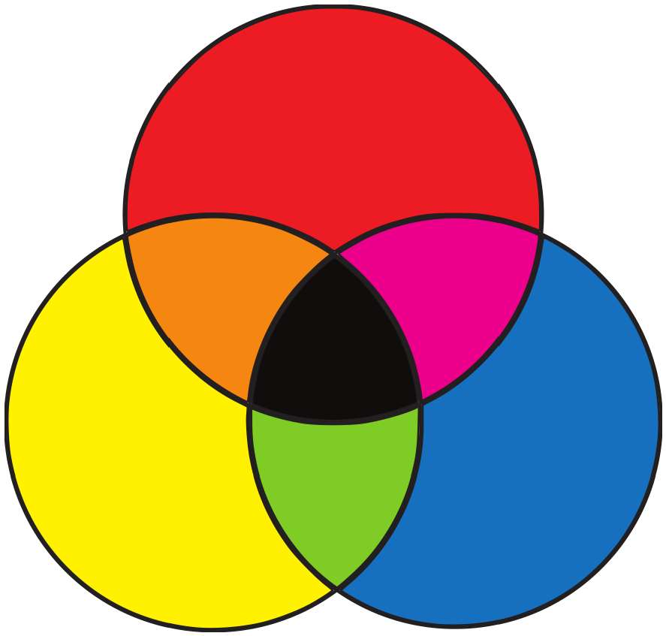
图1-3 减色法的三原色以及它们的组合
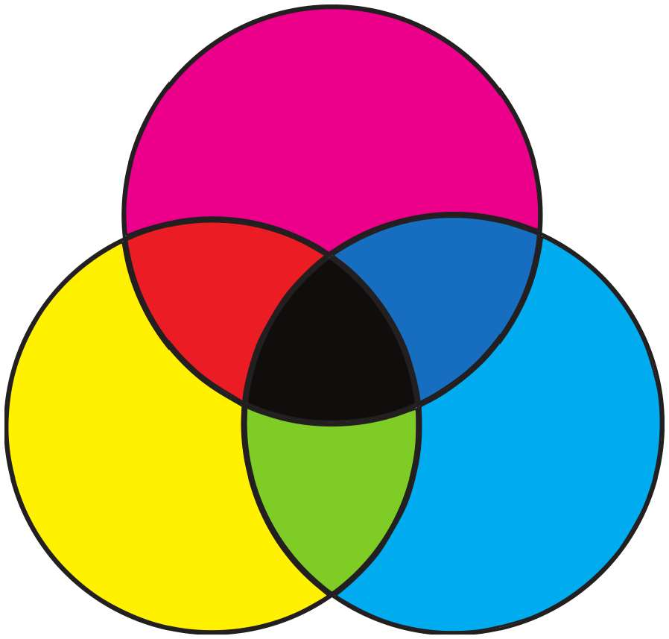
图1-4 打印机使用的4种减色法原色

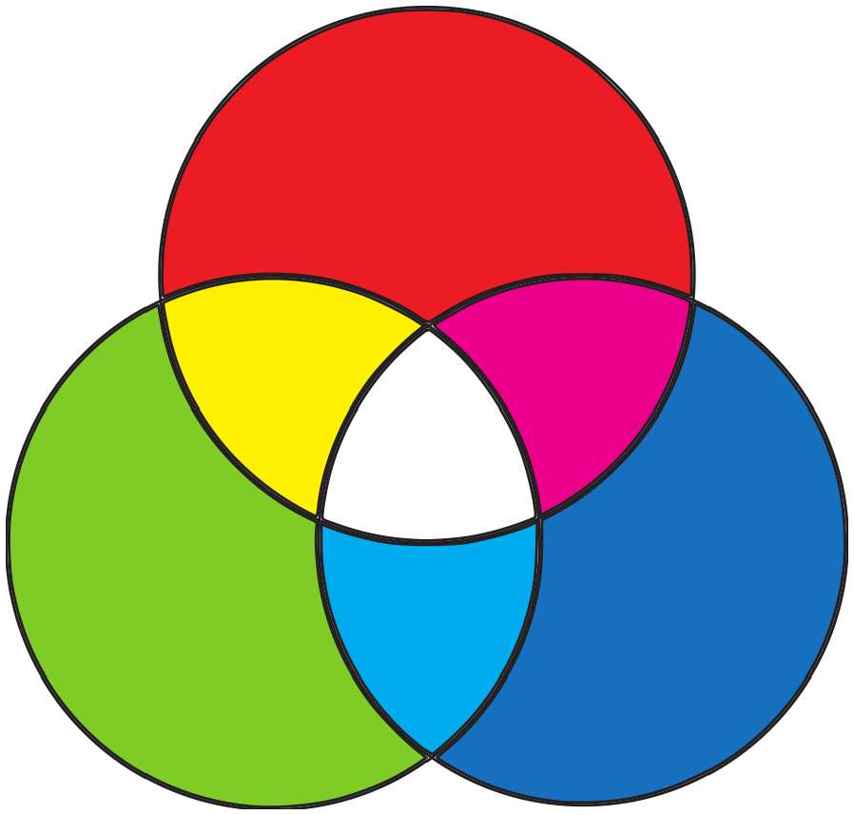
图1-5 加色法的三原色及其部分组合

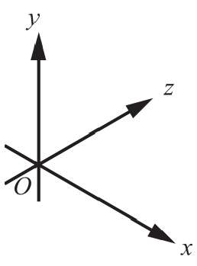
图1-6 场景使用的坐标系

第2章 基础光线追踪知识
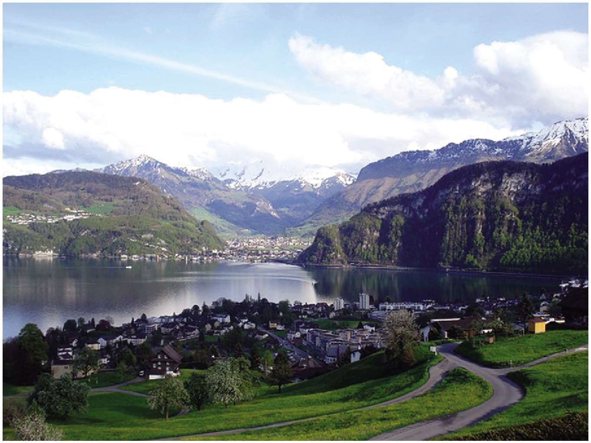
图2-1 令人叹为观止的瑞士风景

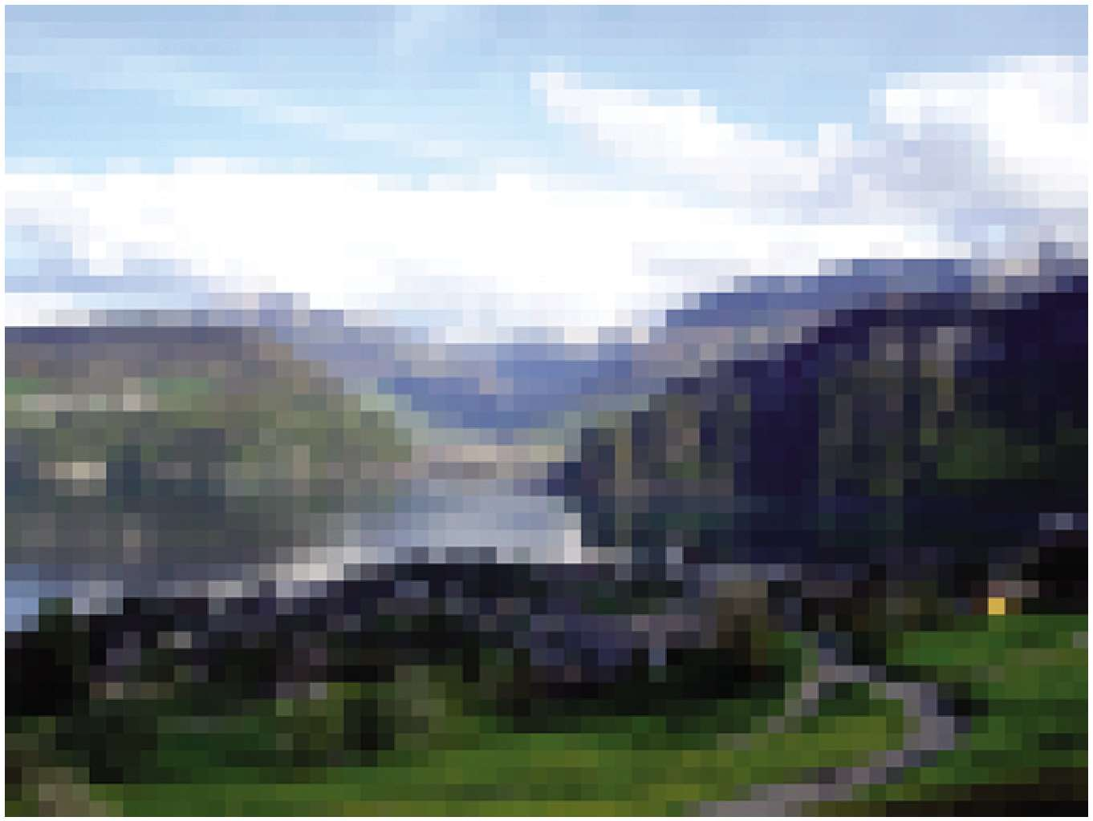
图2-2 对风景的粗略描述

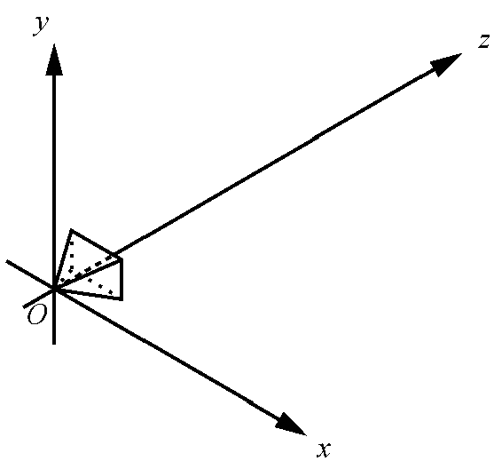
图2-3 相机的位置和方位

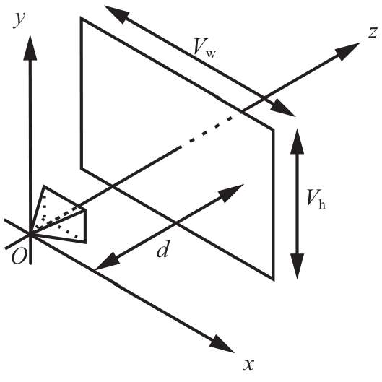
图2-4 视口的位置和方位

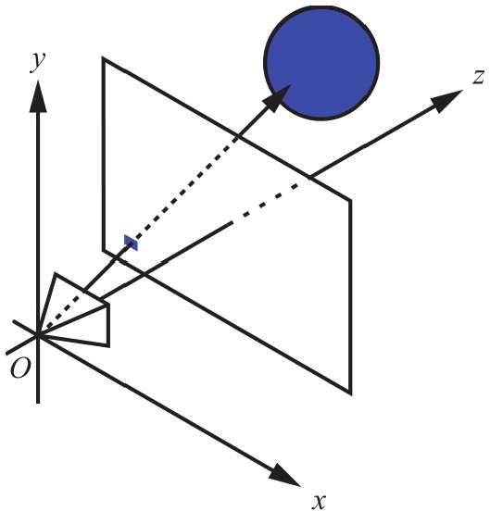
图2-5 视口中的一个小方块，代表了画布上的一个像素，
我们用相机通过它看到的物体的颜色绘制该像素

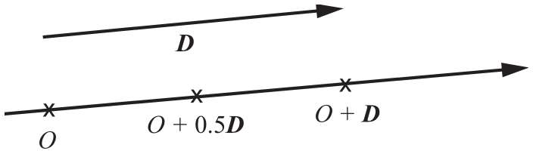
图2-6 射线上不同值的点
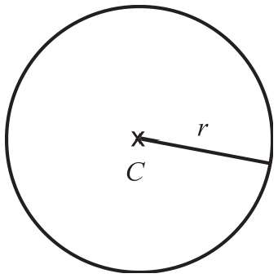

图2-7 一个球体，由它的
球心和半径定义

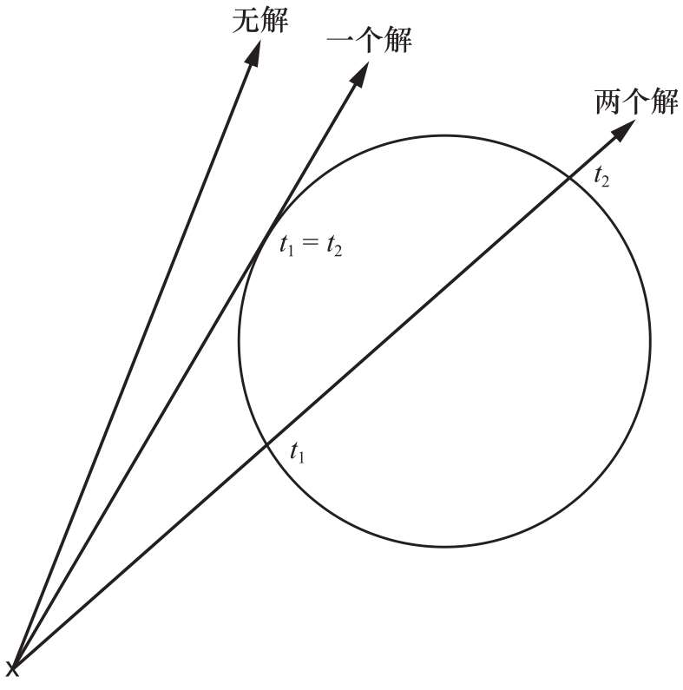
图2-8 一元二次方程解的几何解释：无解、一个解或两个解

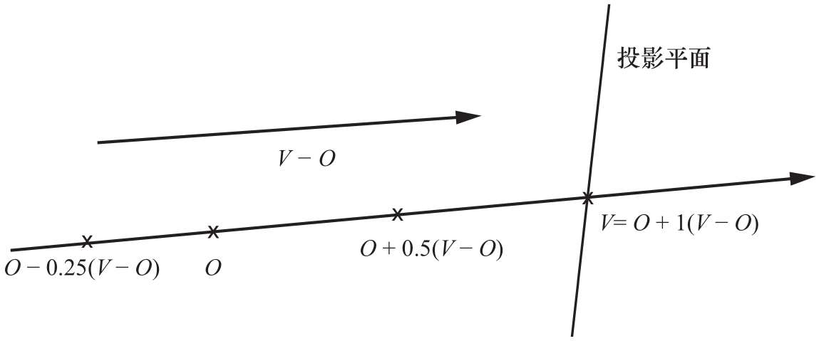
图2-9 参数空间中的一些点

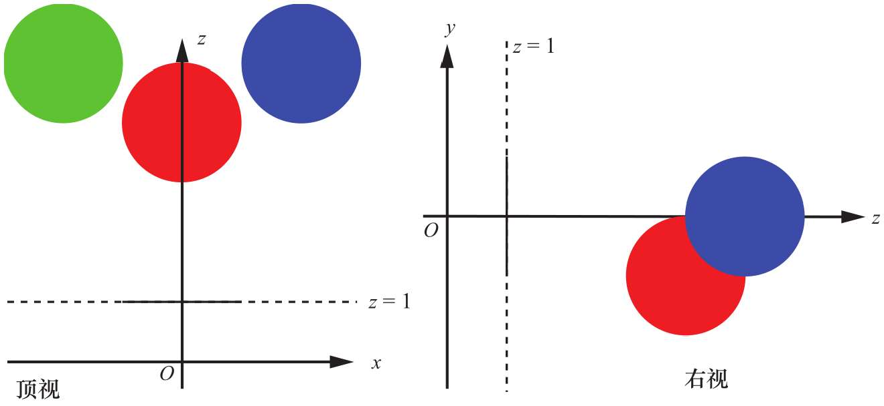
图2-10 一个非常简单的场景，分别从上面（左图）和从右面（右图）观察


图2-11 一个非常棒的光线追踪渲染场景

第3章 光

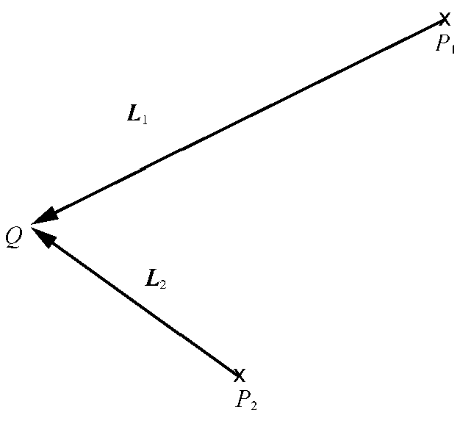
图3-1 位于的点光。向量对于每个点都是不同的

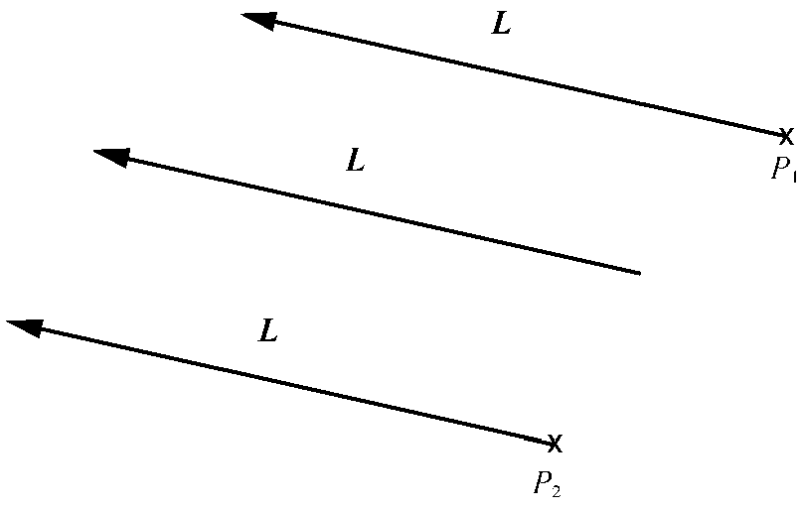
图3-2 方向光。向量对于每个点都是相同的

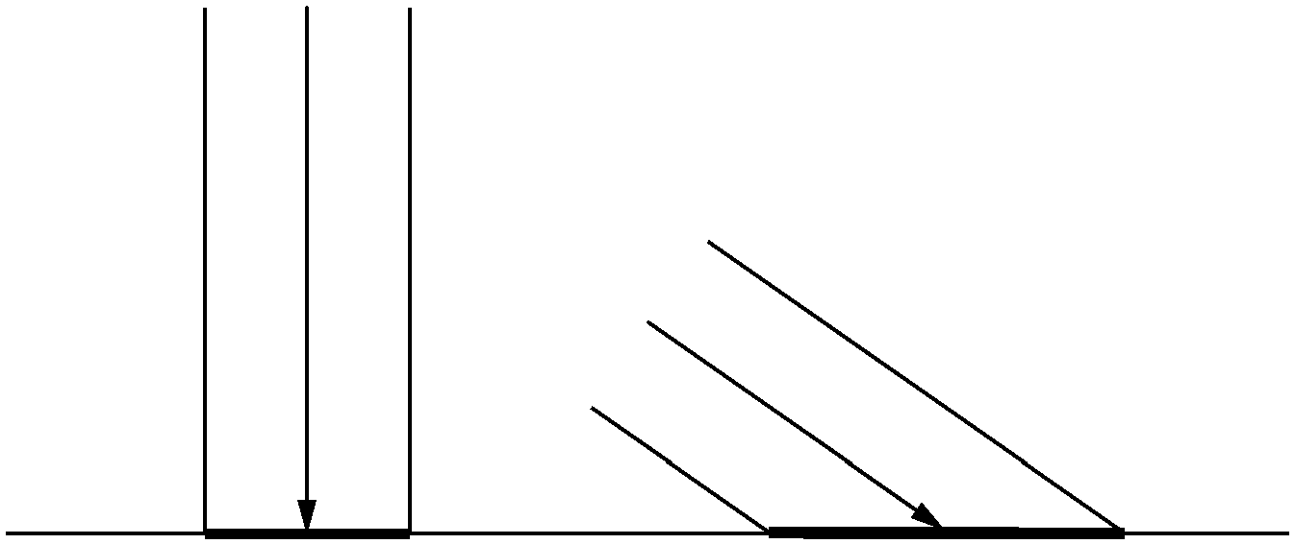
图3-3 一束光线的能量根据它与物体表面的角度不同而分布在不同大小的区域

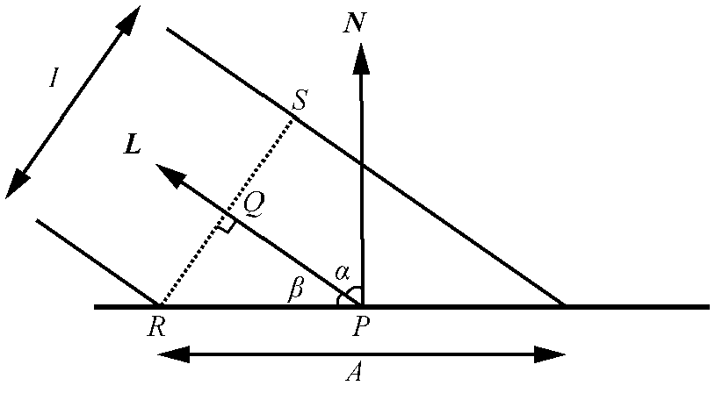
图3-4 漫反射计算中涉及的向量和角度

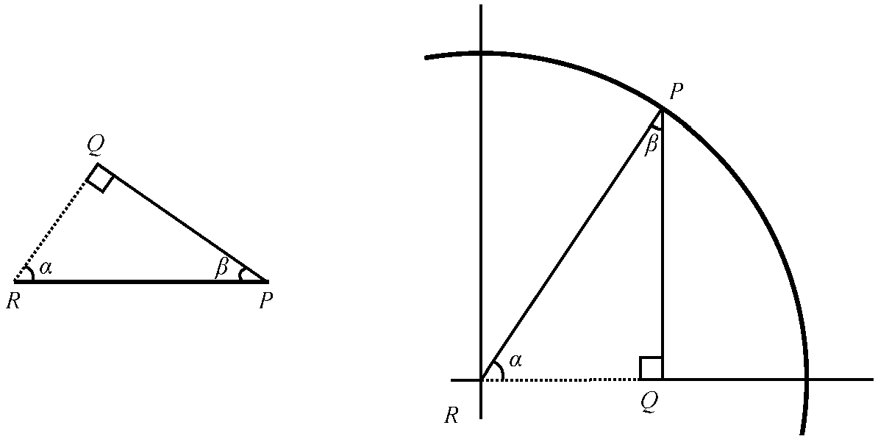
图3-5 三角函数中的△

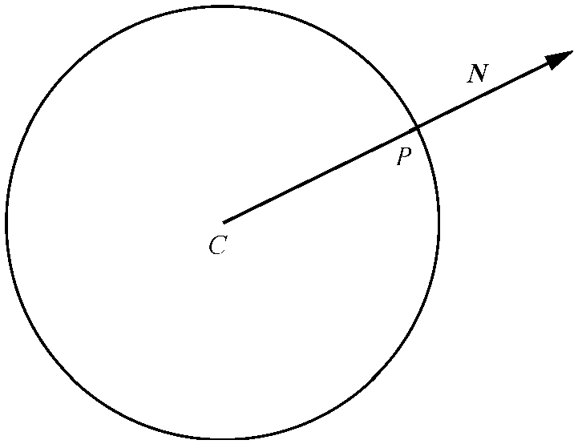
图3-6 球体在点的法线方向与方向相同

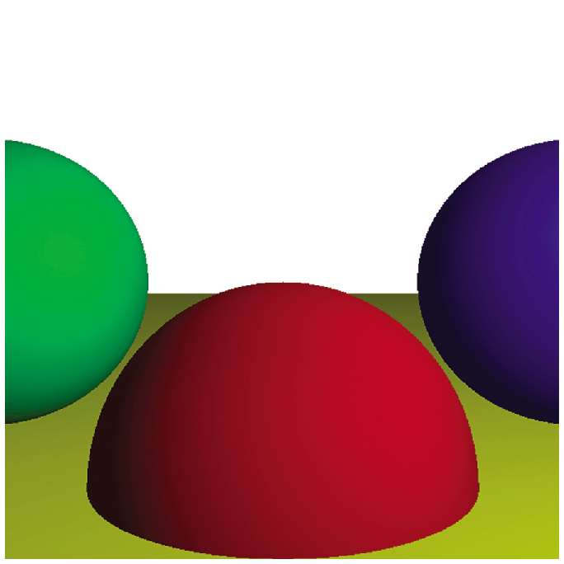
图3-7 漫反射为场景增添了深度感和体积感

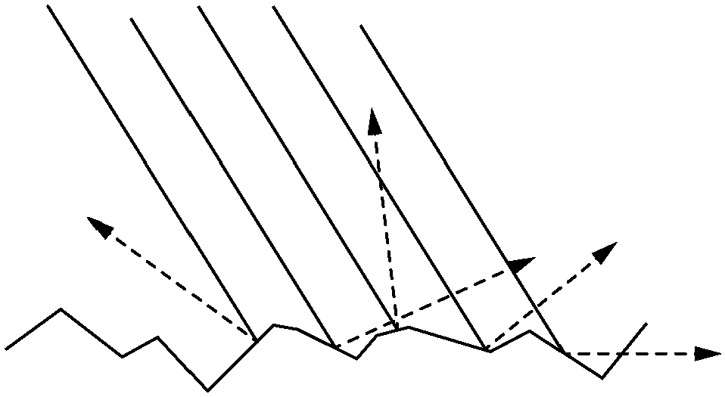
图3-8 通过显微镜观察粗糙的哑光物体表面。入射光以随机方向反射

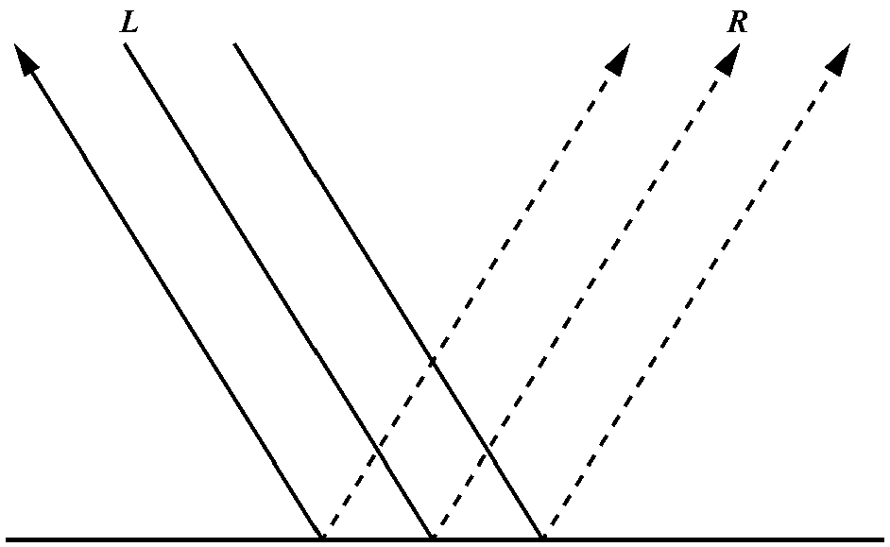
图3-9 一面镜子反射的光线

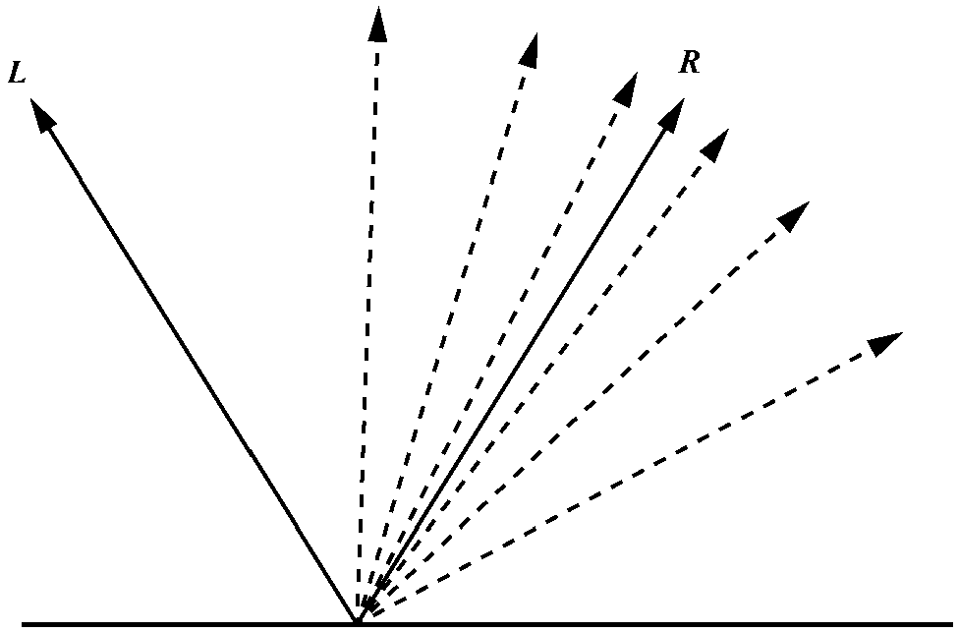
图3-10 对于没有完美抛光的表面，方向越接近，该方向反射的光线就越多
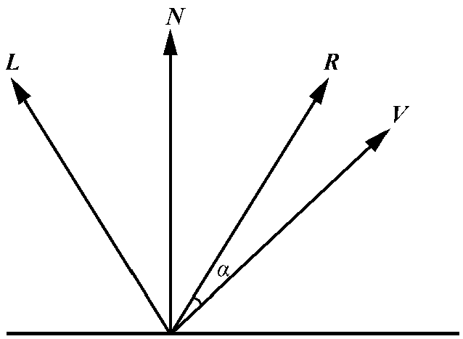
图3-11 镜面反射计算中涉及的向量和角度

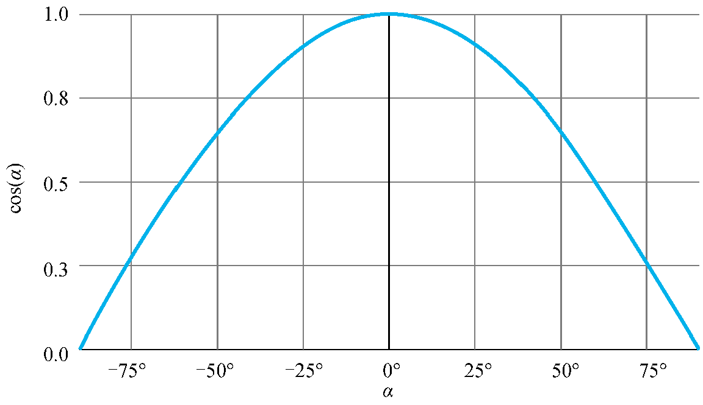
图3-12 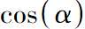的图像

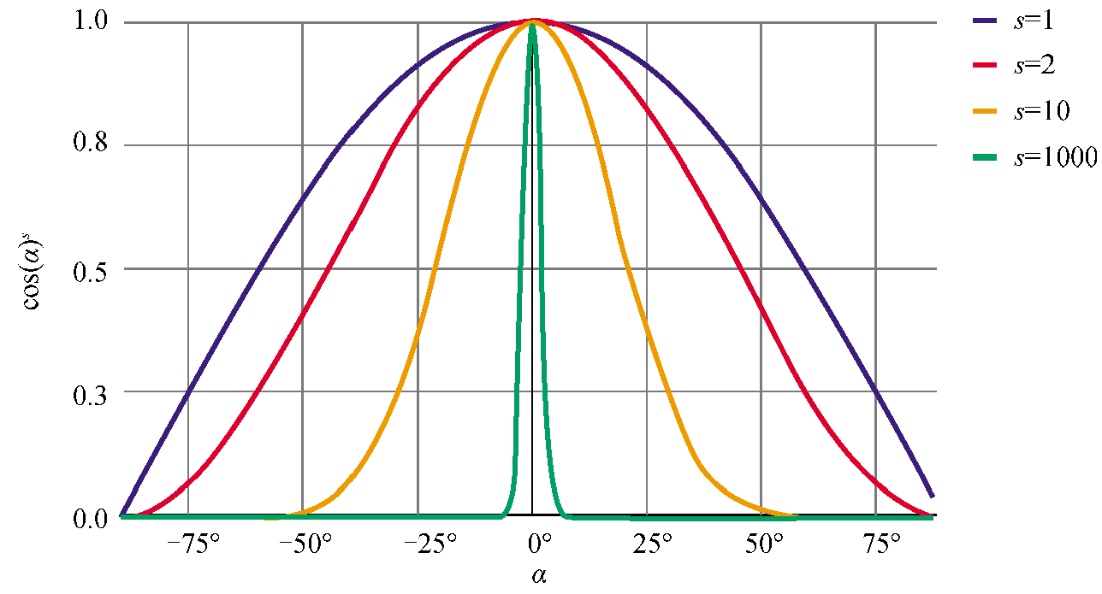
图3-13 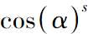的图像

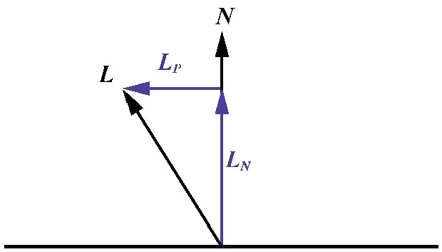
图3-14 将分解为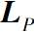和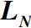两个分量

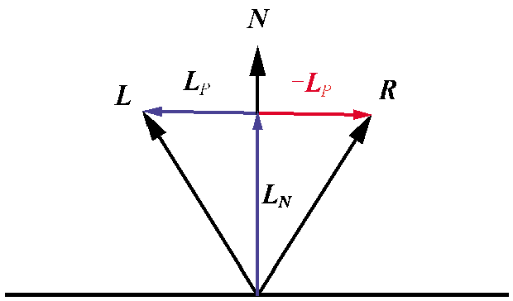
图3-15 计算

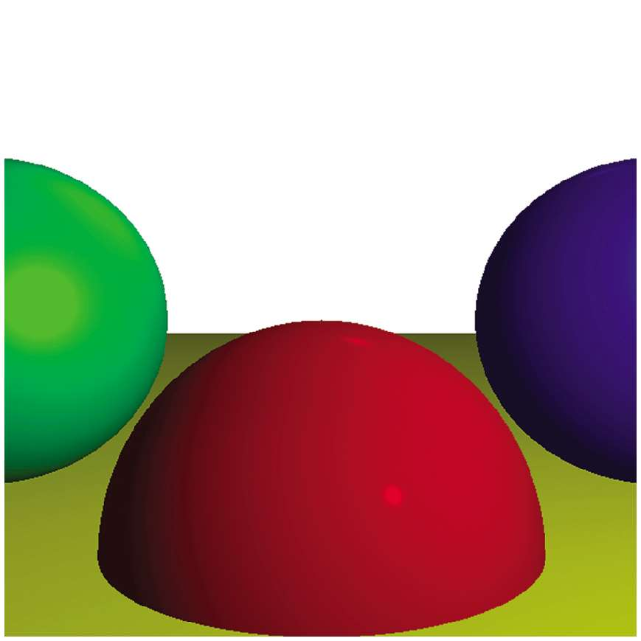
图3-16 使用环境光、漫反射和镜面反射渲染的场景。我们不仅能感受到深度感和体积感，
而且每个表面的外观也略有不同

第4章 阴影和反射

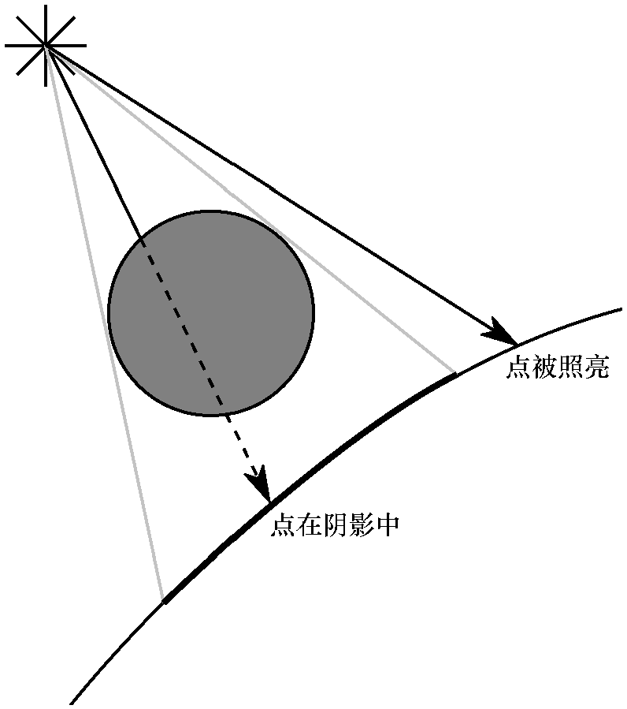
图4-1 当点和光源之间有物体遮挡时，阴影就会投射到该点上

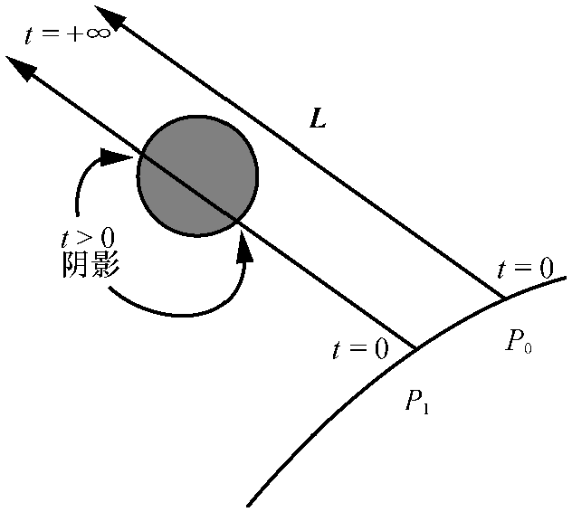
图4-2 球体的阴影覆盖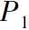，但没有覆盖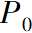

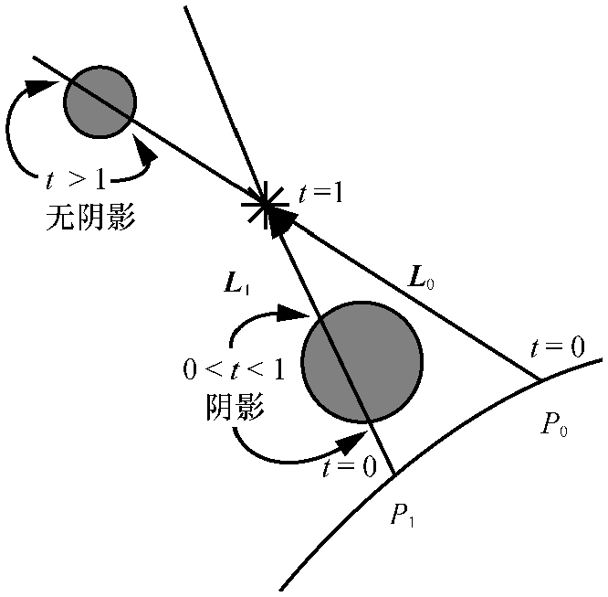
图4-3 我们使用交点处的值来确定它们
是否在该点上投下了阴影

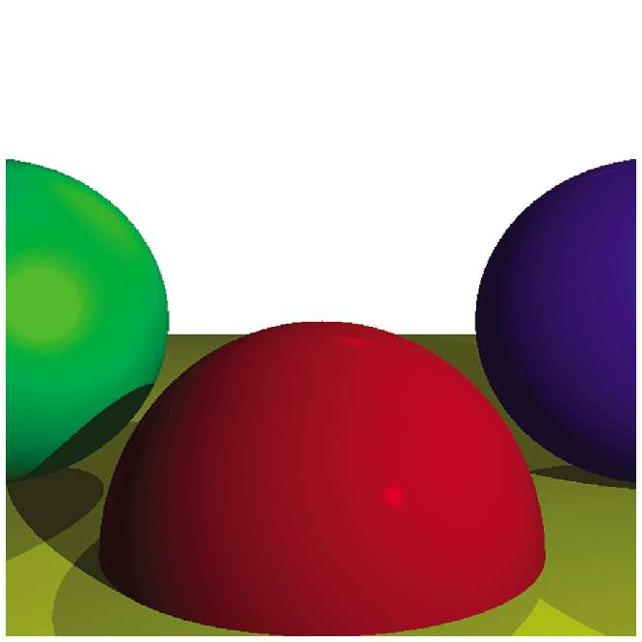
图4-4 光线追踪渲染的场景，现在有阴影了

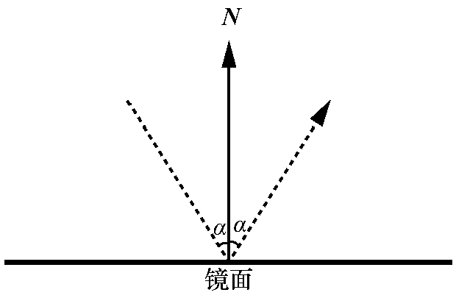
图4-5 一束光线从镜面反射到
与镜面法线对称的方向

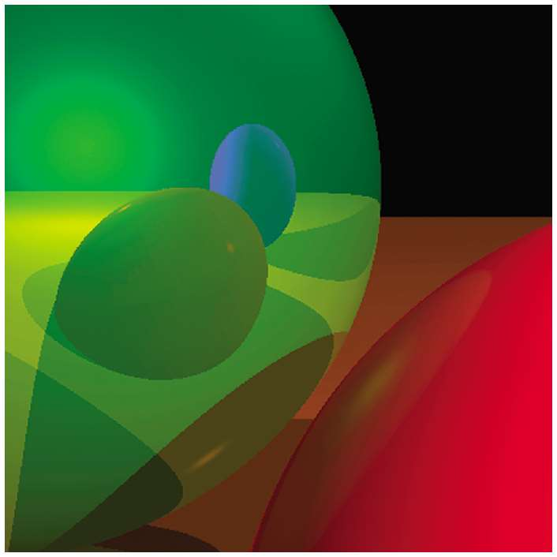
图4-6 仅限于1 次递归调用的反射。
我们看到球体反射在球体上，但被反射的球体自身并没有反射效果

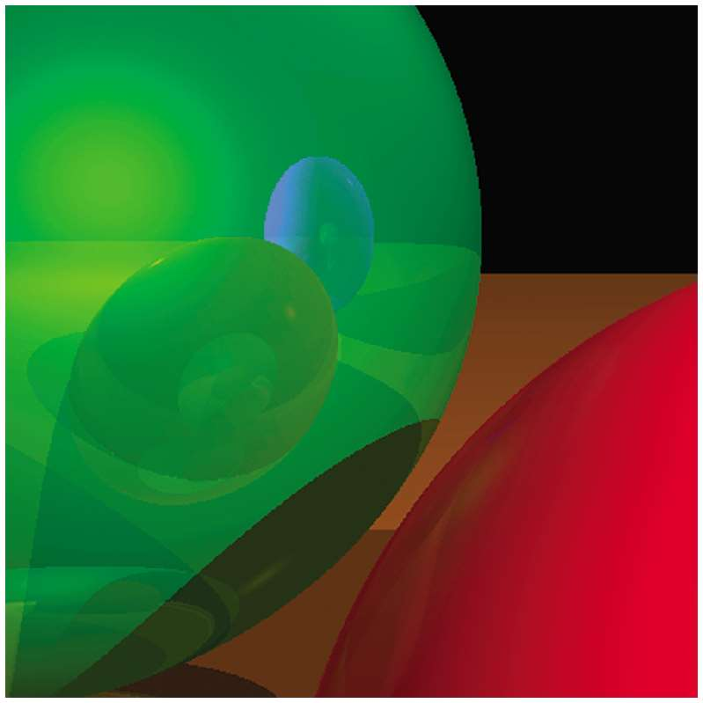
图4-7 限制为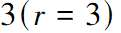次递归调用的反射。现在我们可以看到球体反射的反射

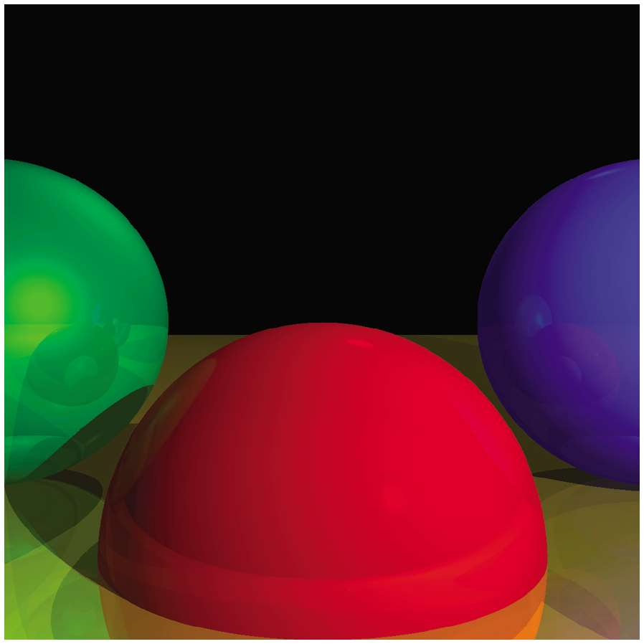
图4-8 带有反射的光线追踪场景

第5章 扩展光线追踪渲染器

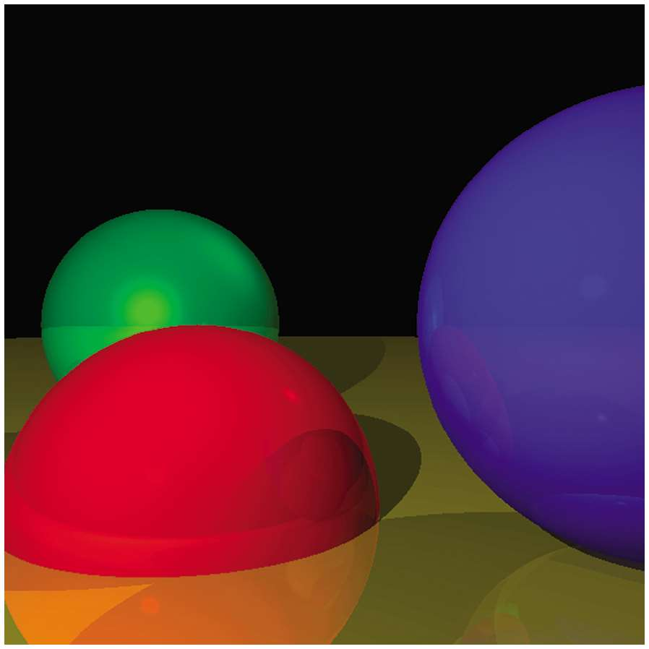
图5-1 我们熟悉的场景，用不同的位置和相机方位渲染

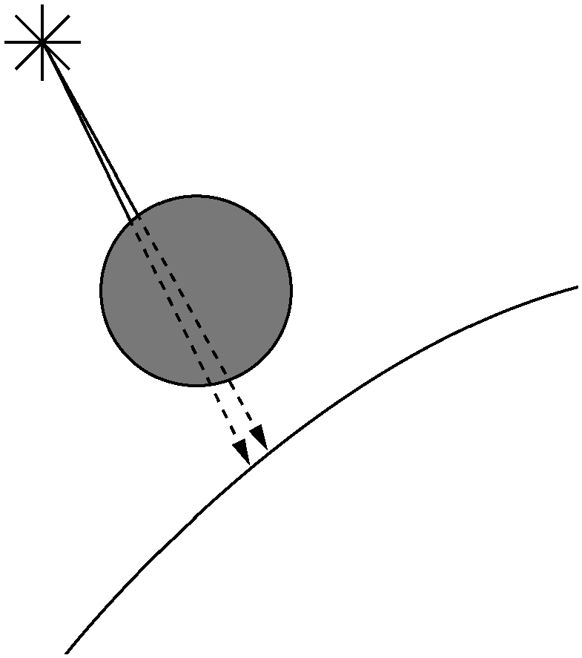
图5-2 靠得很近的点很可能处于同一物体的阴影中

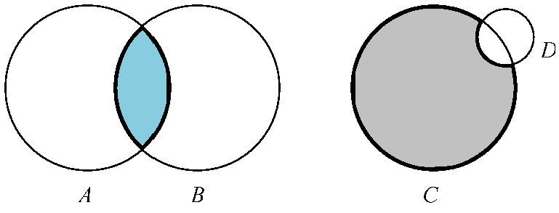
图5-3 实际运用的体素构造表示法。让我们得到放大镜，让我们得到死星

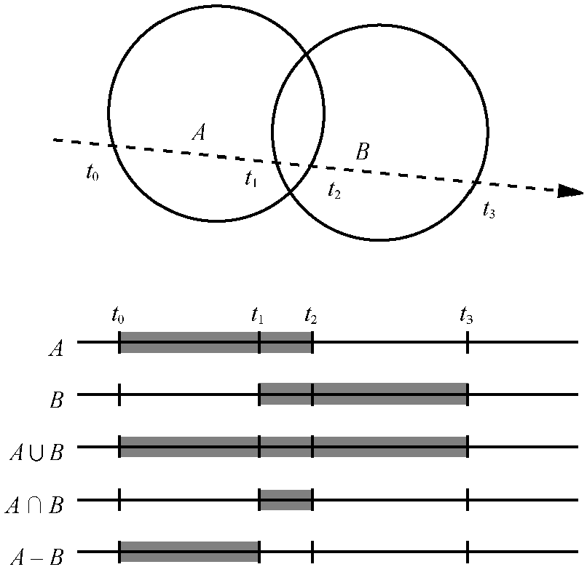
图5-4 两个球体的并集、交集和差集

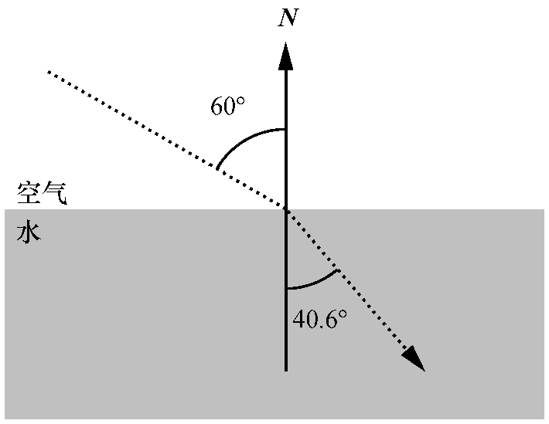
图5-5 光线在离开空气并进入水中时会
发生折射（改变方向）

第6章 直线

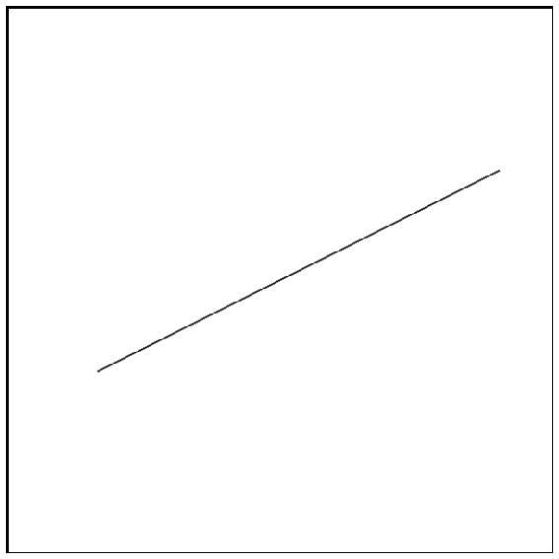  图6-1 一条直线段 | 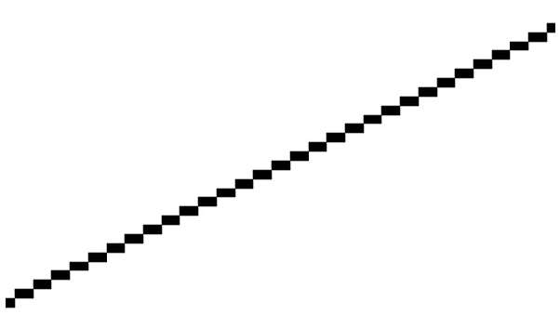  图6-2 直线段的放大效果

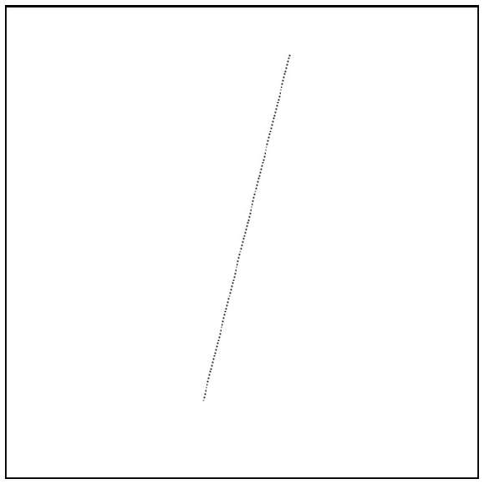 | 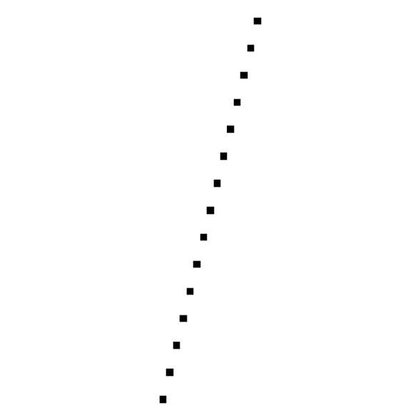
图6-3 另一条斜率较大的直线段 | 图6-4 第二条直线段的放大效果

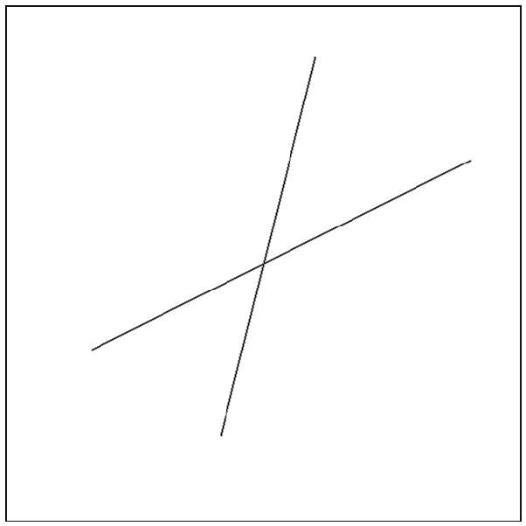
图6-5 重构的算法能够正确处理所有情况

第7章 填充三角形

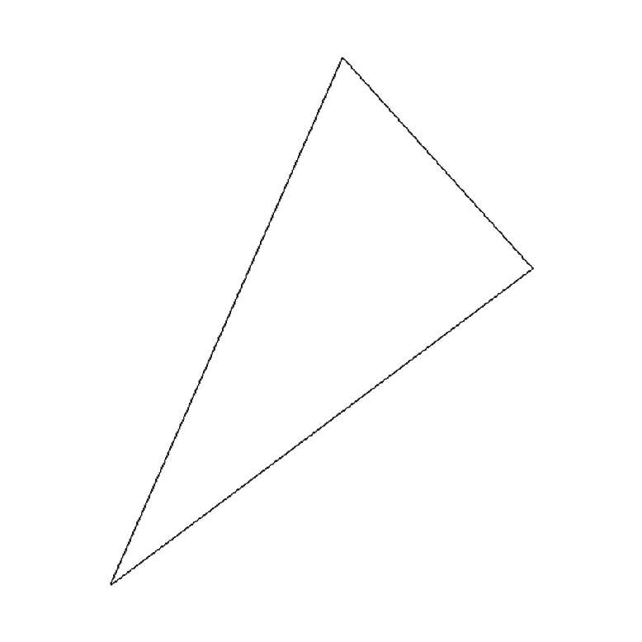
图7-1 具有顶点(-200,-250)、(200,50)和(20,250)的线框三角形

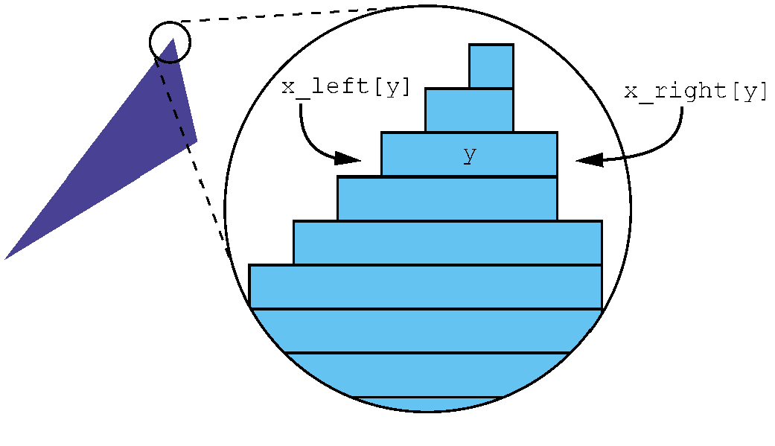
图7-2 使用水平线段绘制一个填充三角形

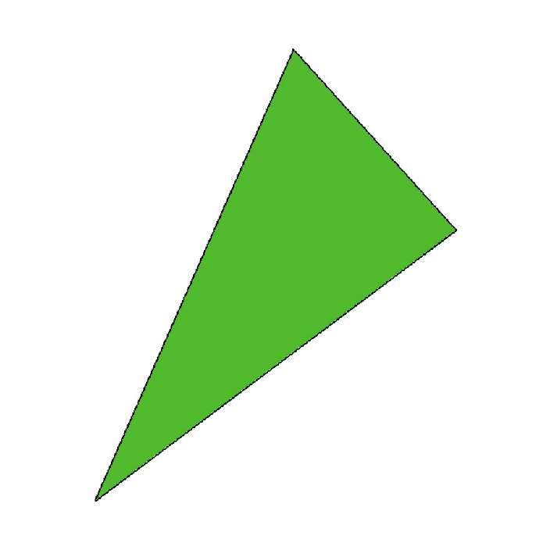
图7-3 一个填充三角形，带有用于验证的
线框边缘

第8章 着色三角形

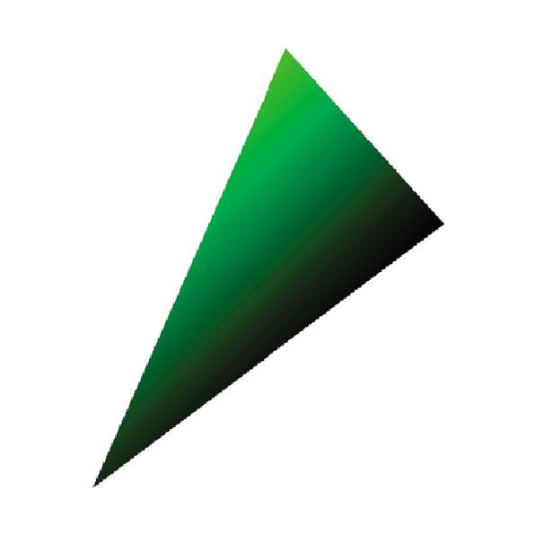
图8-1 一个着色三角形

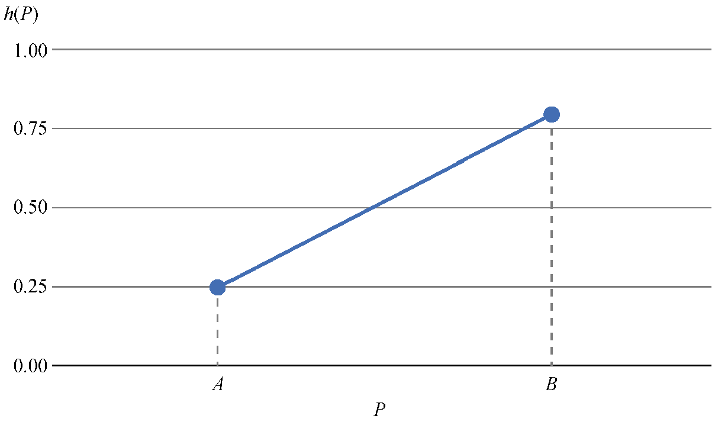
图8-2 一个线性函数与我们已知的和兼容

第9章 透视投影

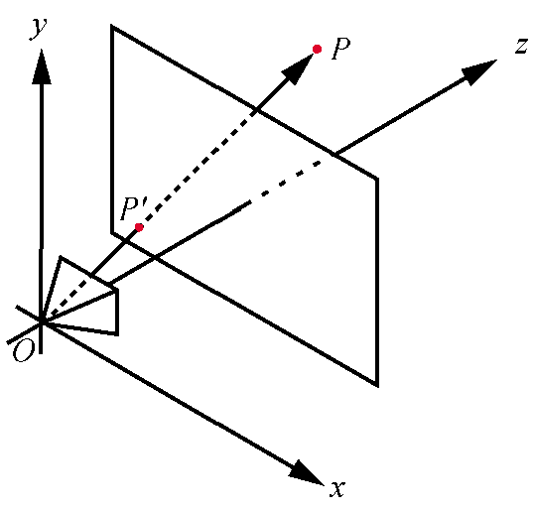
图9-1 一个简单的透视投影设定。
相机通过投影平面上的看到

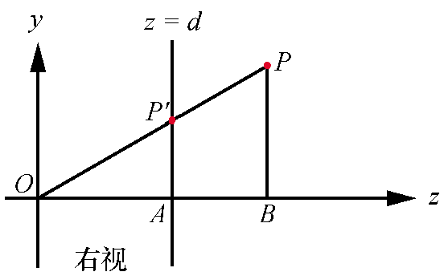
图9-2 透视投影设定，从右侧看

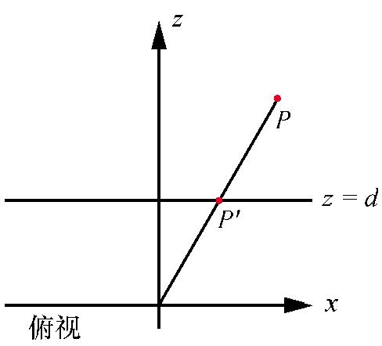
图9-3 透视投影设定的俯视图

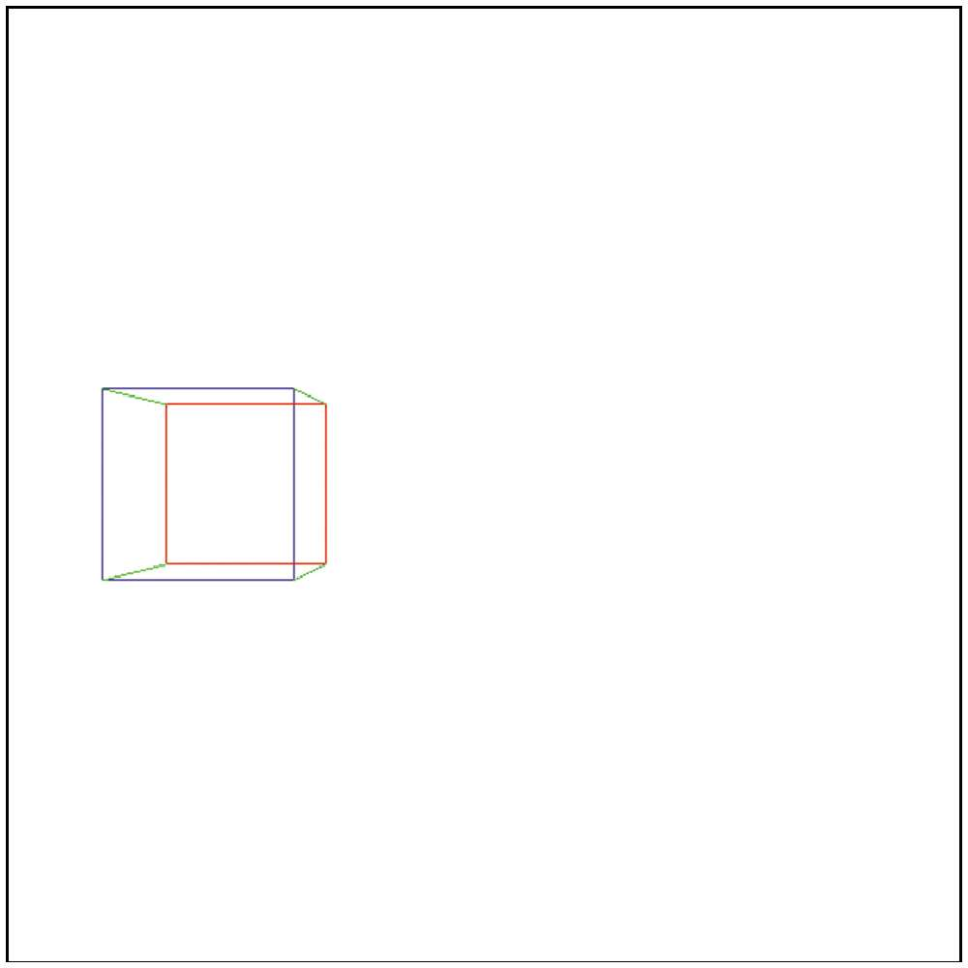
图9-4 我们投影在2D画布上的第一个3D物体：立方体

第10章 场景的描述和渲染

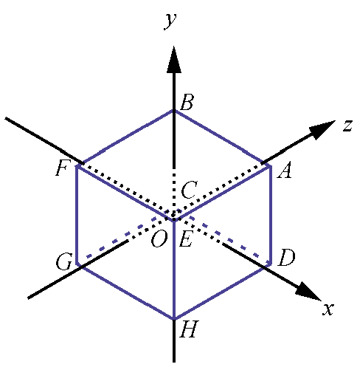
图10-1 我们的标准立方体

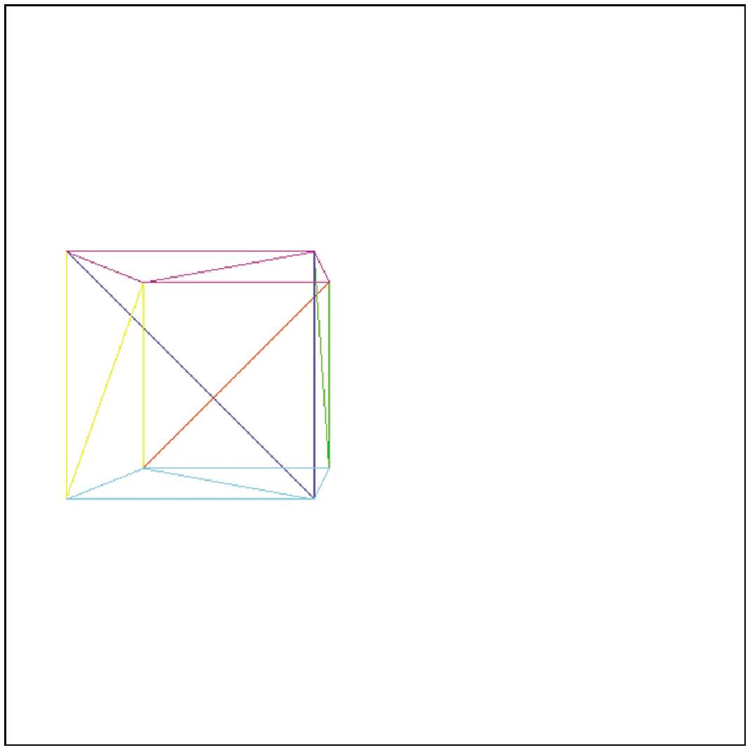
图10-2 将我们的立方体平移到相机前，用线框三角形渲染

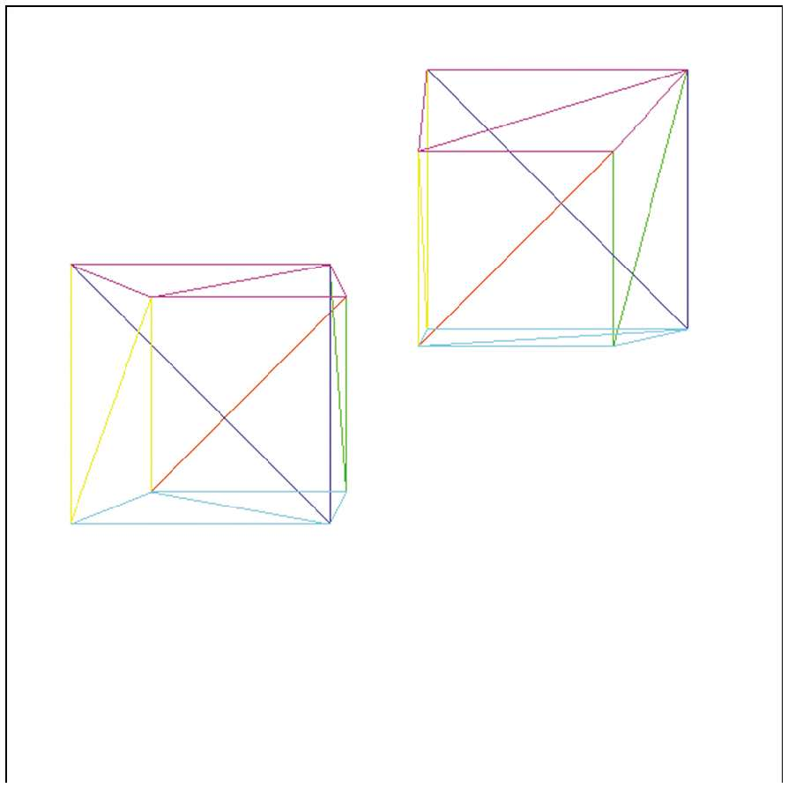
图10-3 一个场景，包含相同立方体模型的两个实例，放置在不同的位置

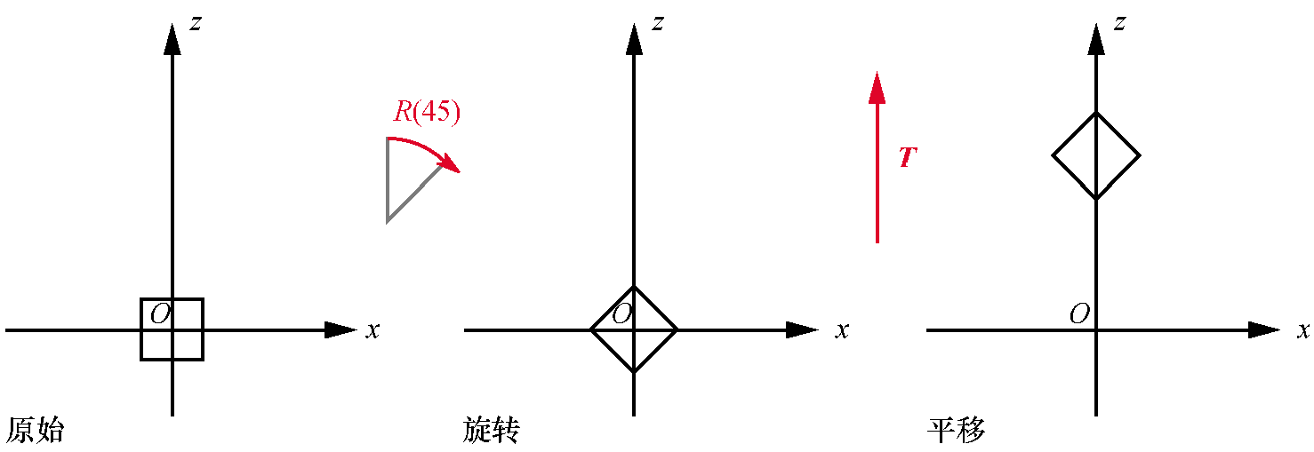
图10-4 应用旋转然后平移

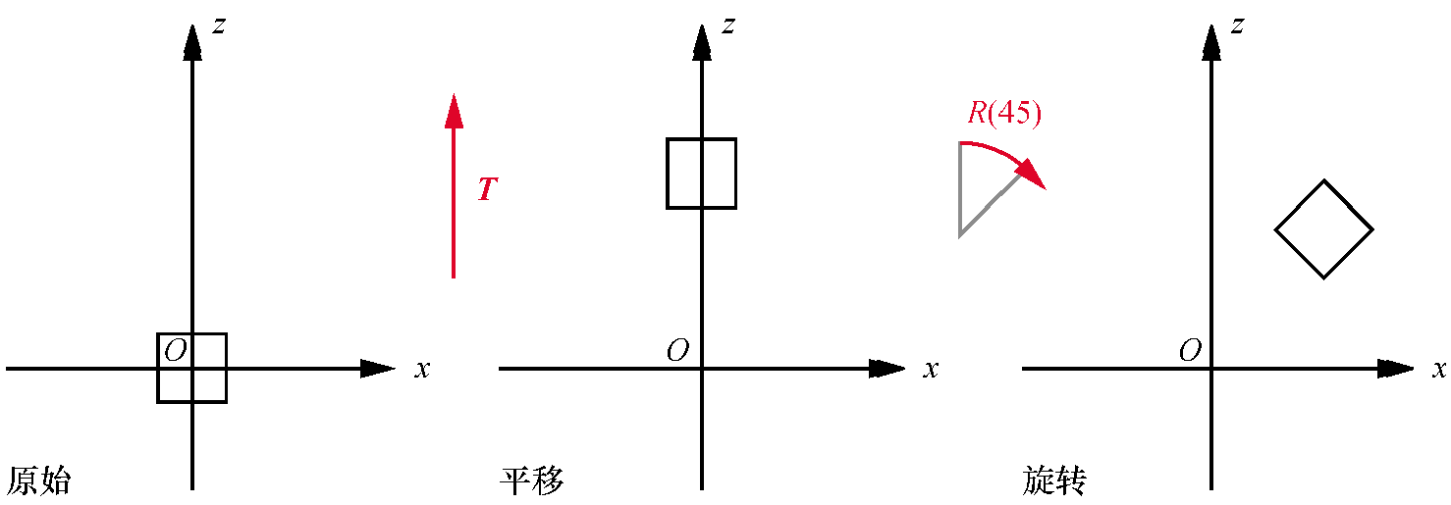
图10-5 应用平移然后旋转

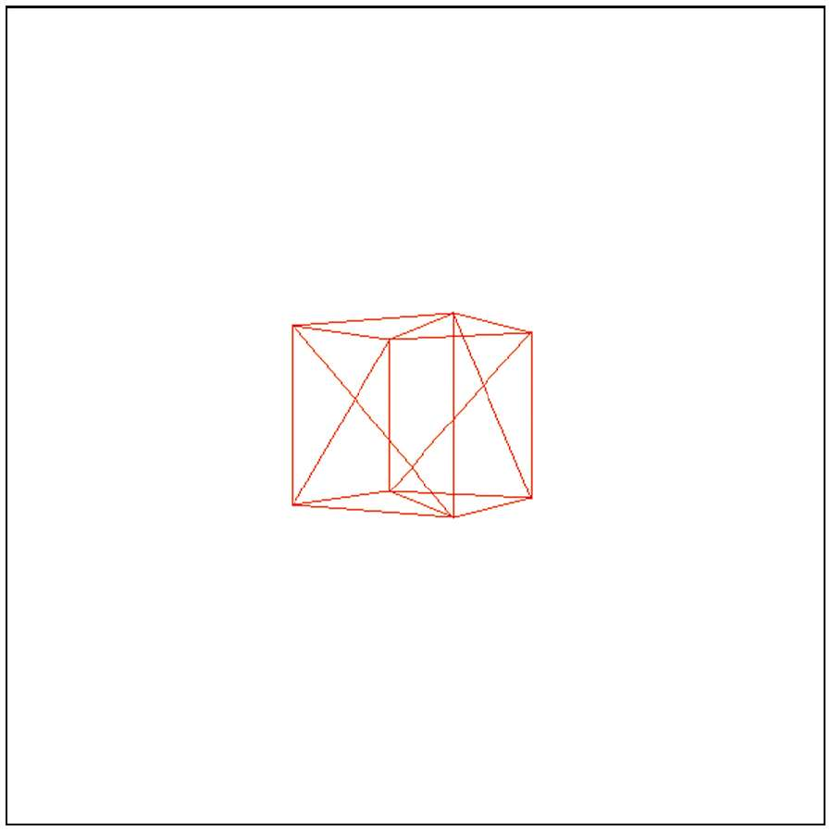
图10-6 一个红色的立方体出现在相机前

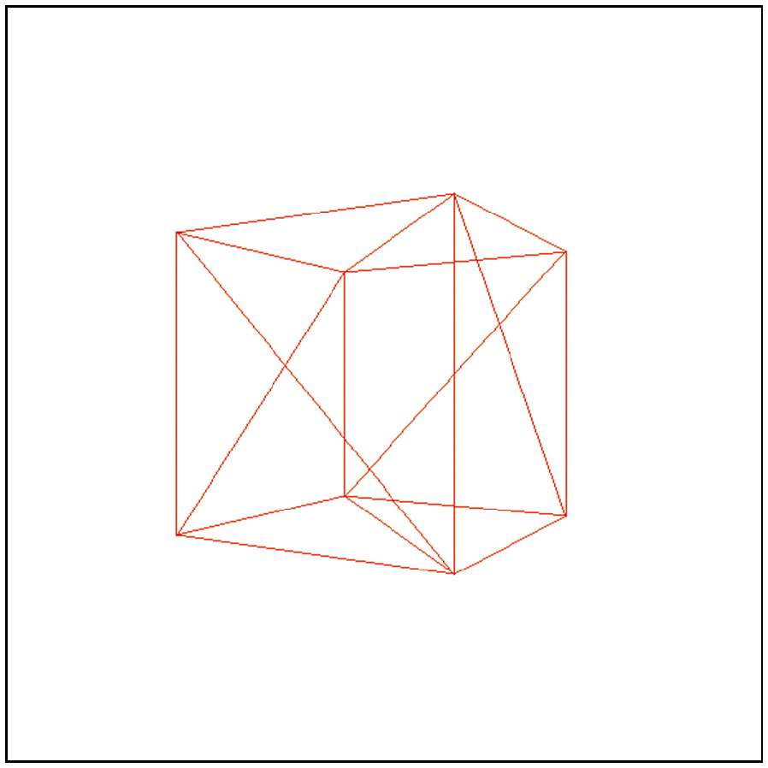
图10-7 红色立方体朝着相机移动

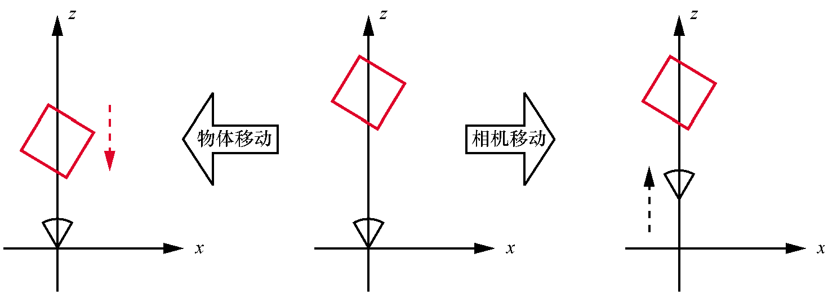
图10-8 没有坐标系，我们无法判断是物体移动还是相机移动

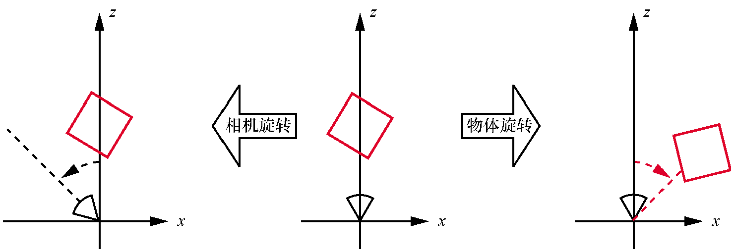
图10-9 没有坐标系，我们就无法判断是物体旋转了还是相机旋转了

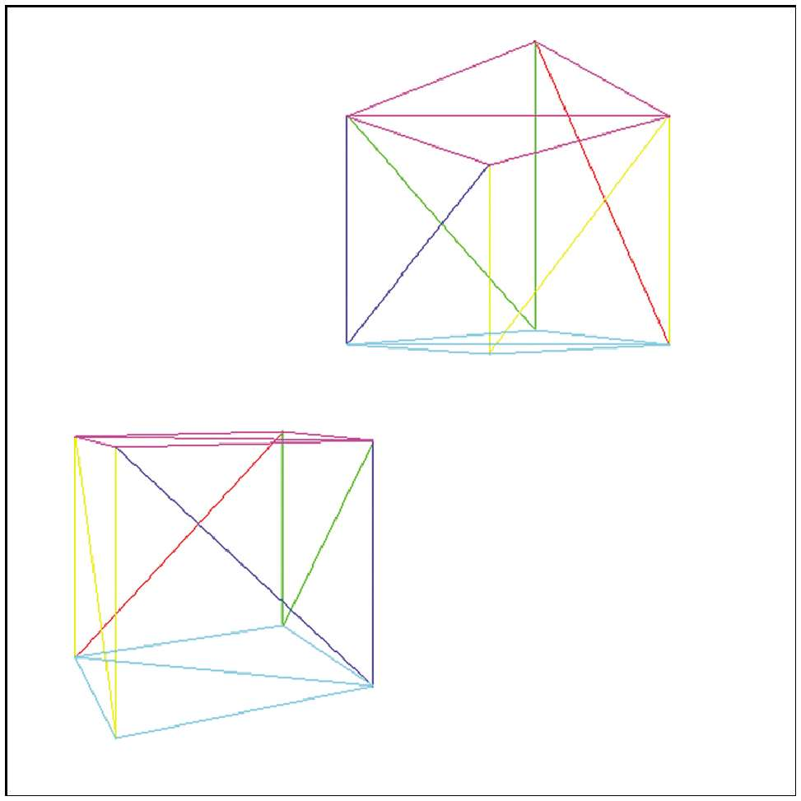
图10-10 场景中由同一个立方体模型渲染的两个不同变换的实例，
由场景中同一个相机渲染得到

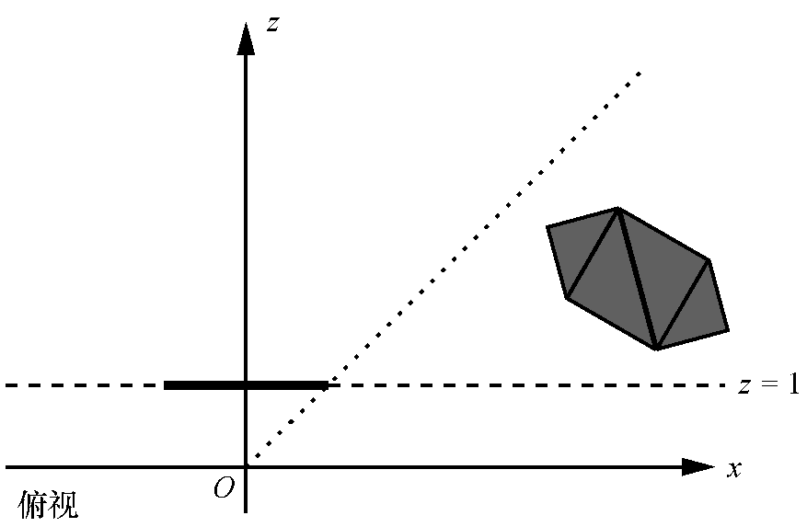
第11章 裁剪

图11-1 位于相机前方但被投影到视口之外的物体
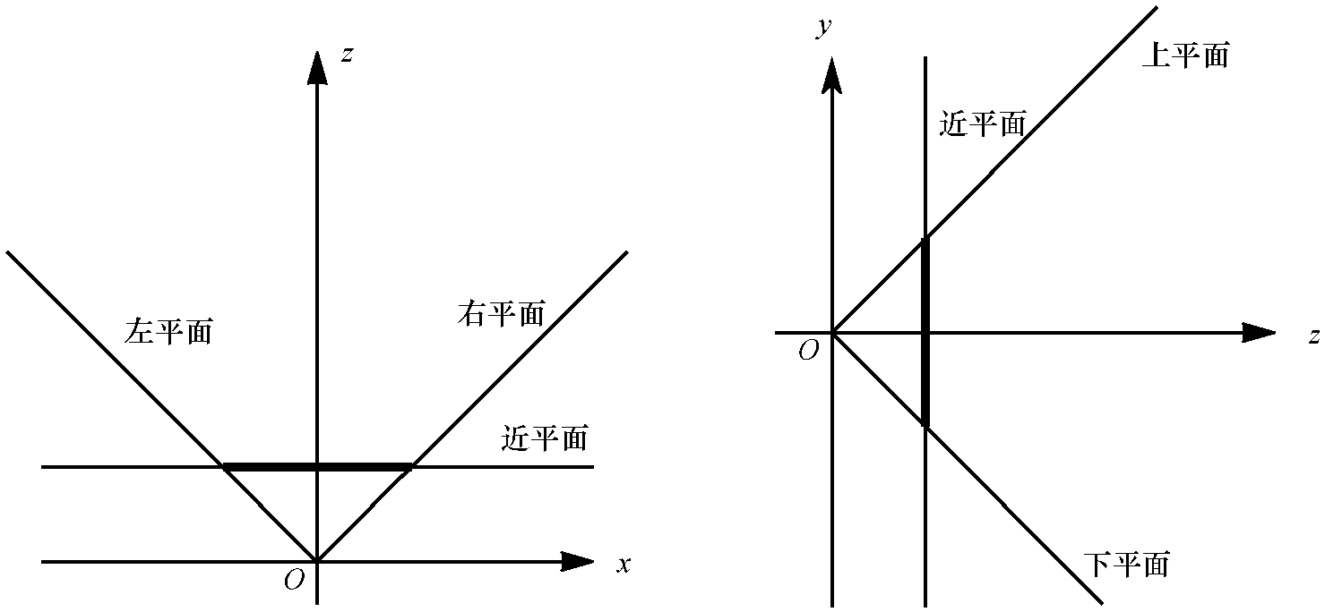

图11-2 定义我们的裁剪体的5个平面

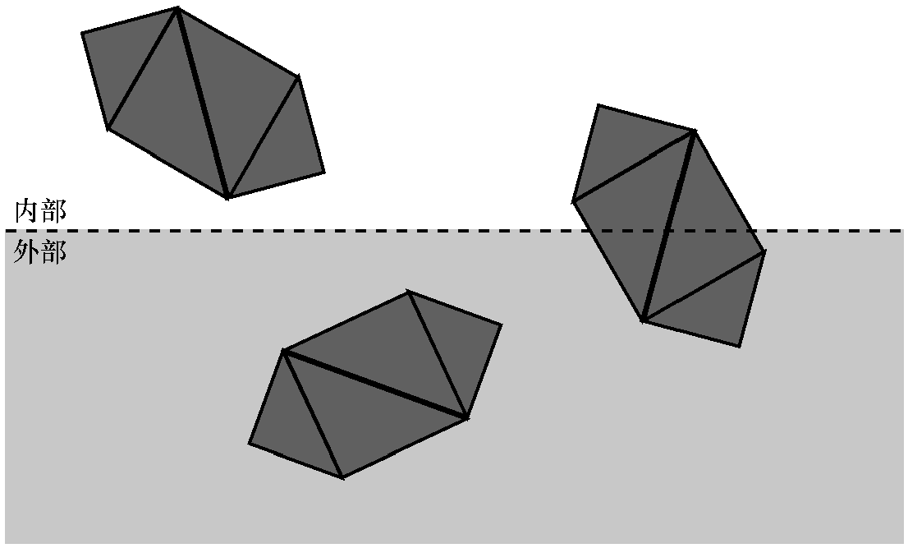
图11-3 包含3个物体的场景
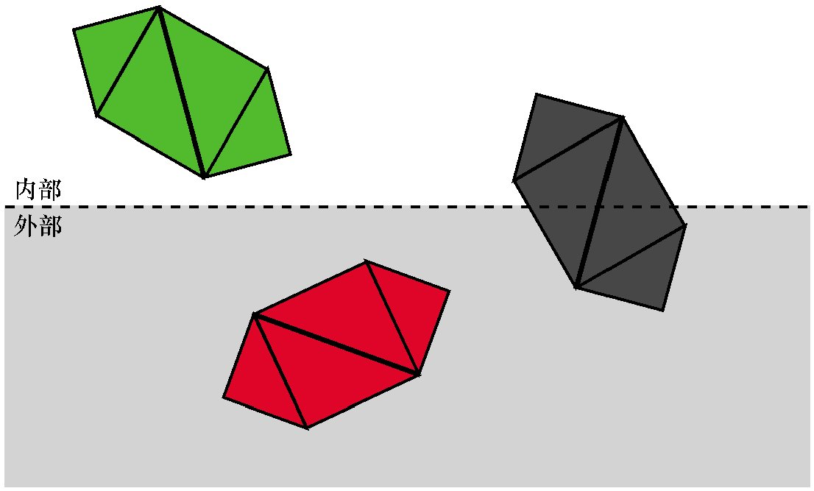
图11-4 在物体级别进行裁剪。绿色物体被接受，红色物体被丢弃，灰色物体需要进一步处理
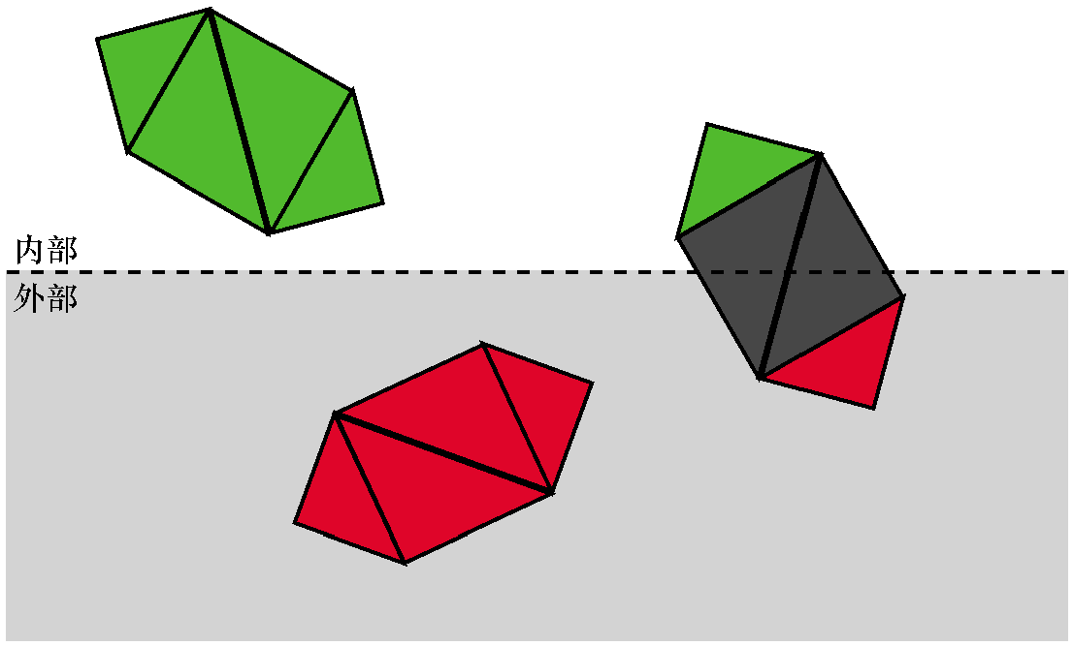
图11-5 在三角形级别进行裁剪。最右边物体的每个三角形要么被接受，
要么被丢弃，要么需要进一步处理

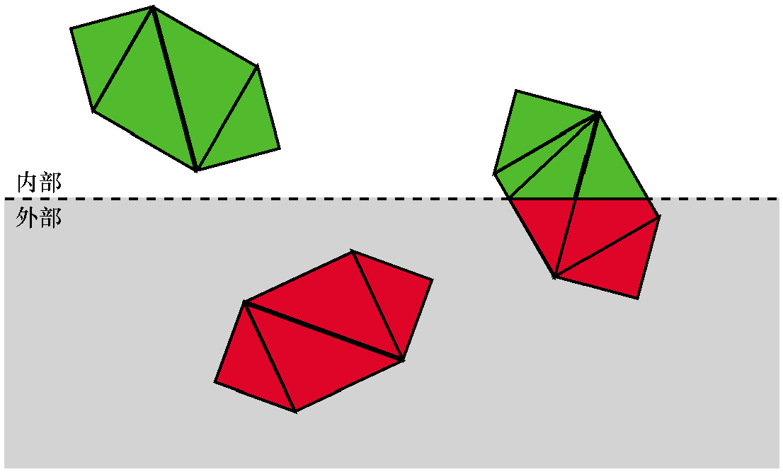
图11-6 在顶点级别进行裁剪。部分位于裁剪体内部的三角形被分割成
一个或两个完全位于裁剪体内部的三角形

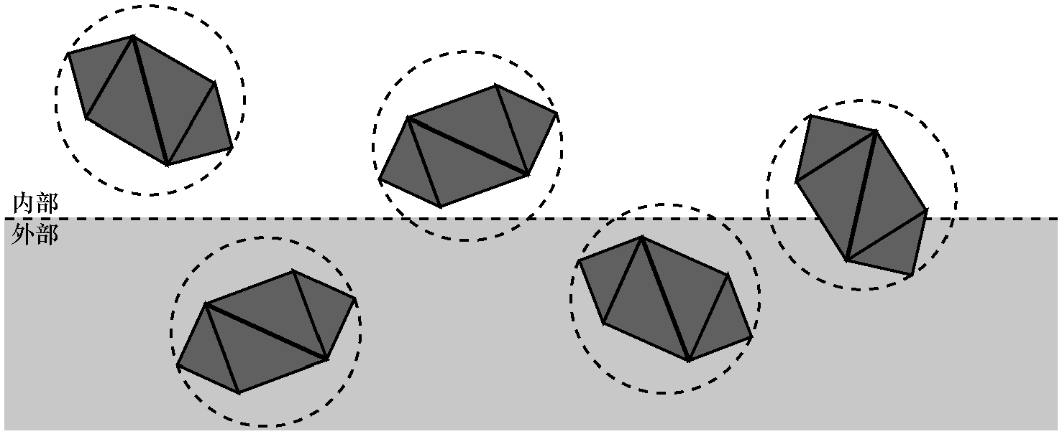
图11-7 包含几个物体及其边界球的场景

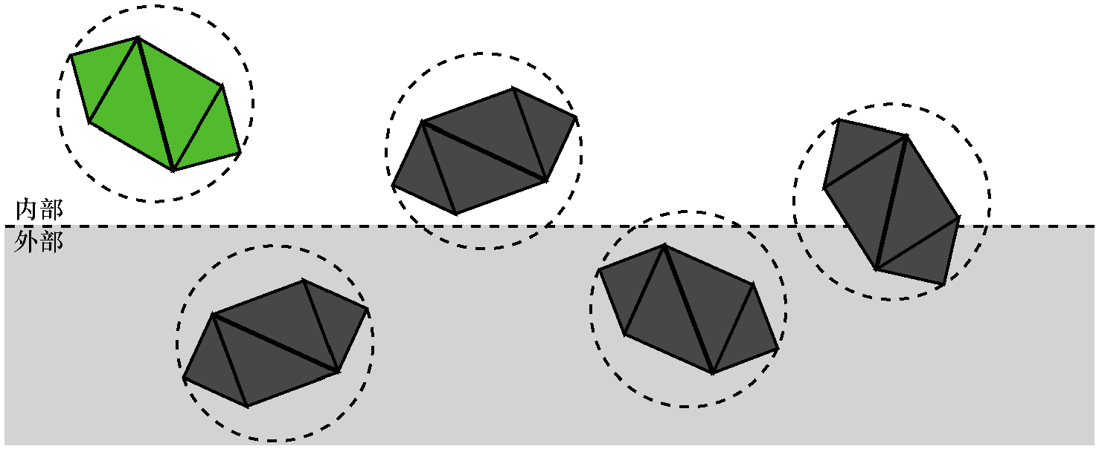
图11-8 绿色物体被接受

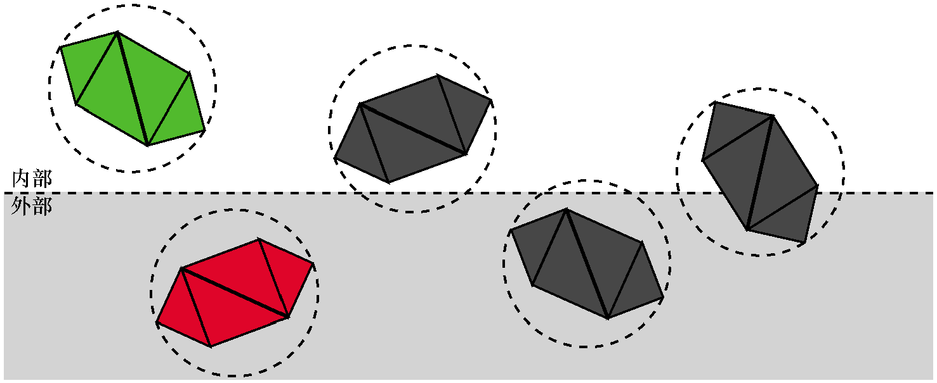
图11-9 红色物体被丢弃

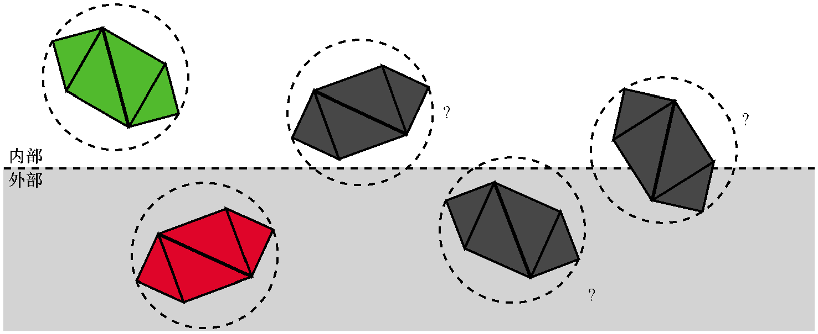
图11-10 灰色物体不能被完全接受或丢弃

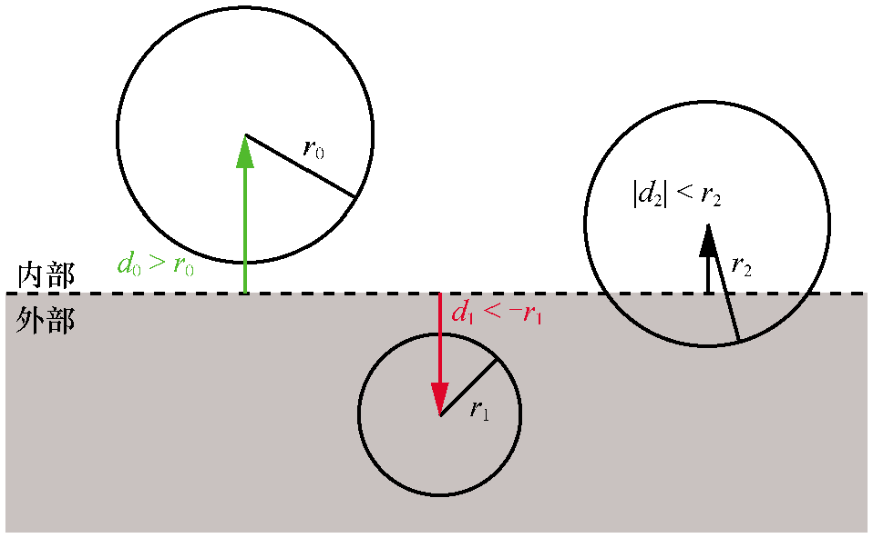
图11-11 从球心到裁剪平面的有符号距离告诉我们球体是在平面的前面、
在平面的后面还是与平面相交
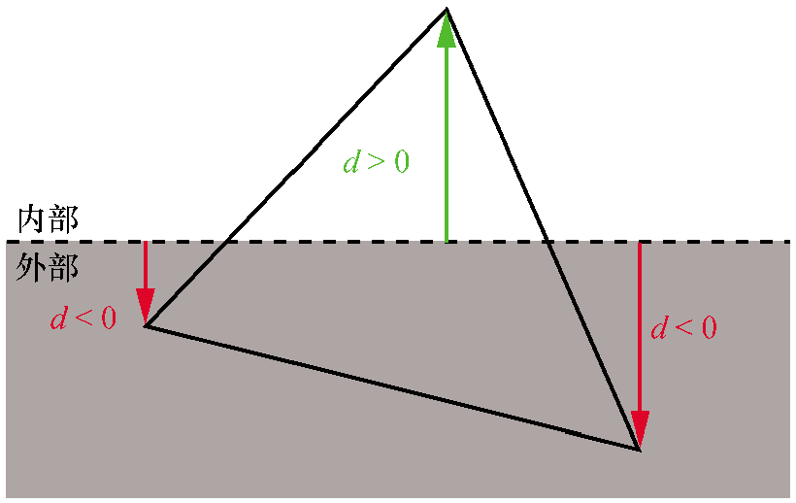

图11-12 顶点到裁剪平面的有符号距离告诉我们顶点
是在平面的前面还是后面

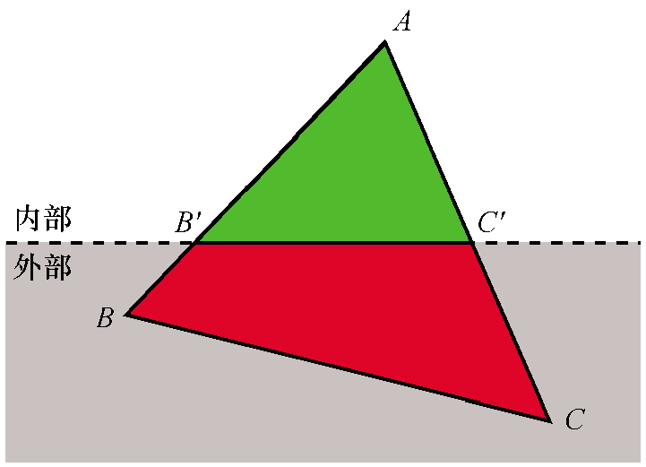 | 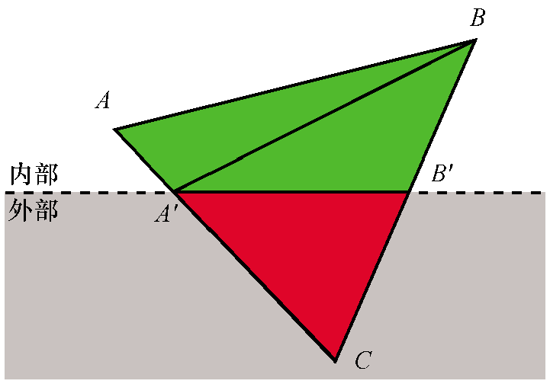
图11-13 △，其中1个顶点位于裁剪体内部，2个顶点位于外部，会被△代替 | 图11-14 △，其中2个顶点位于裁剪体内部，1个顶点位于外部，会被△和△代替

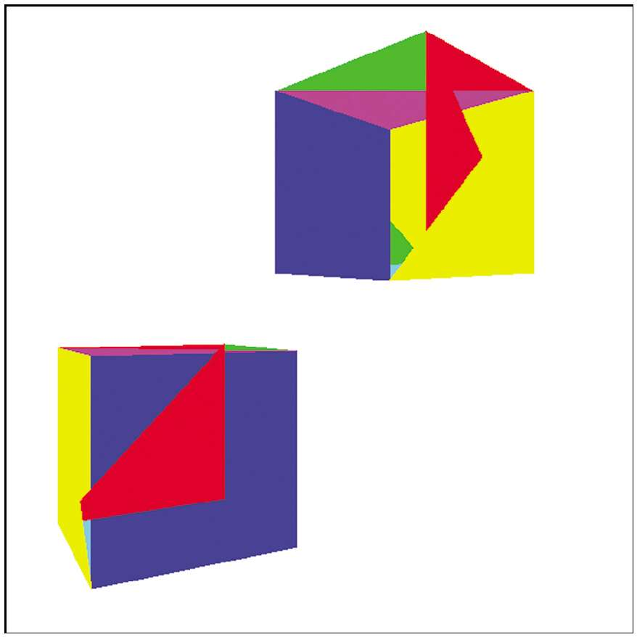
第12章 移除隐藏表面

图12-1 使用DrawFilledTriangle代替DrawWireframeTriangle
并没有产生我们预期的结果

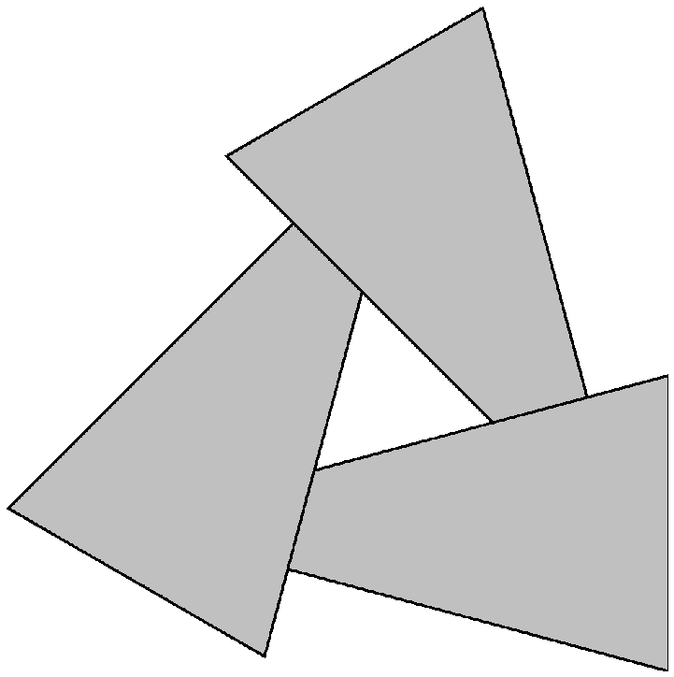
图12-2 没有办法对这些三角形进行“前后”排序

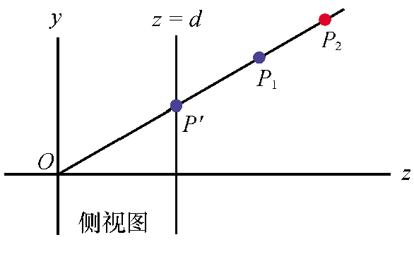
图12-3 和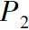都投影到画布上的同一个。
因为比更靠近相机，所以我们
把涂成的颜色

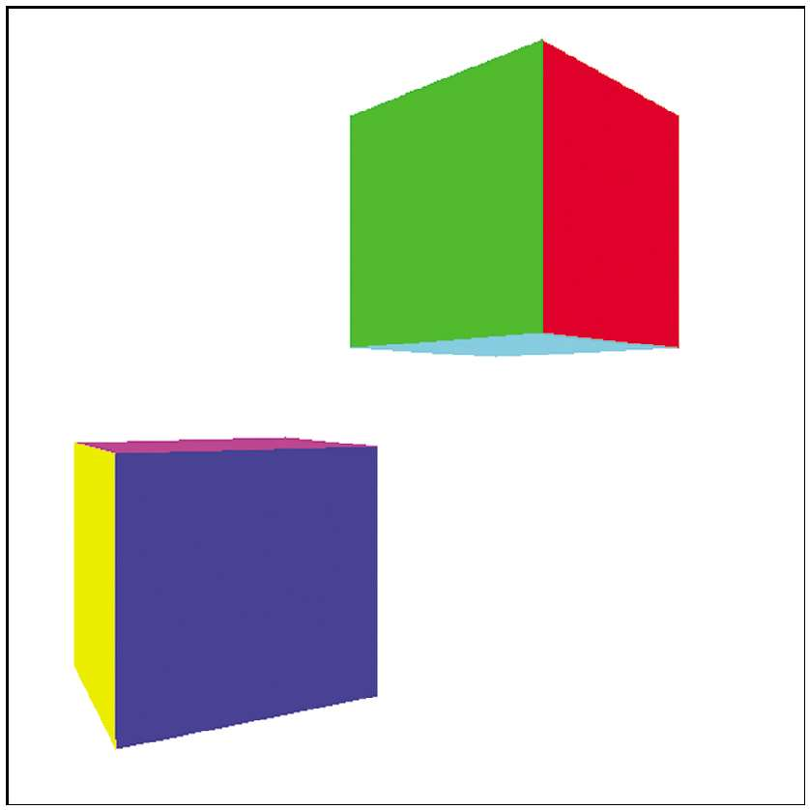
图12-4 无论三角形的顺序如何，立方体现在看起来像立方体

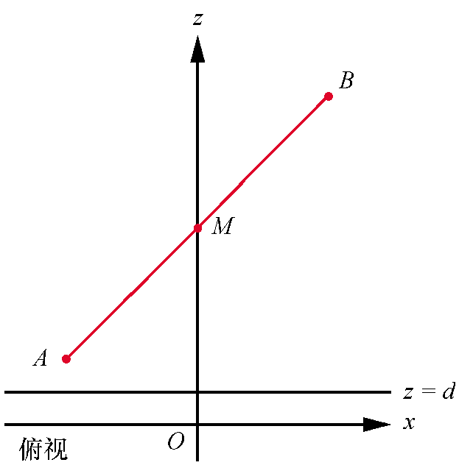

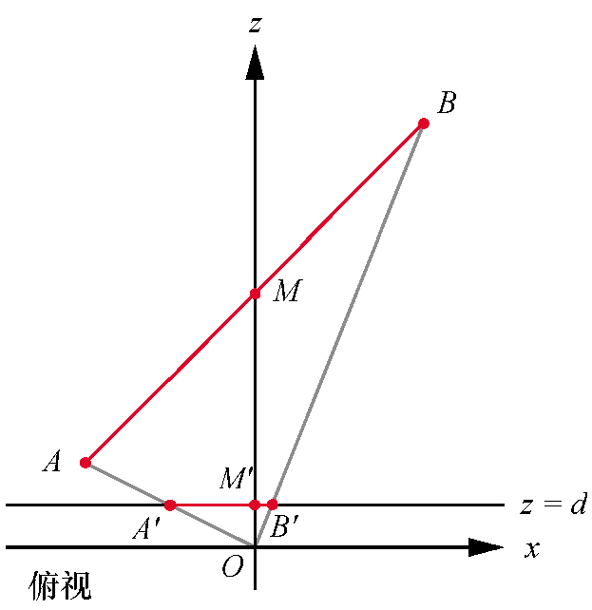
图12-5 线段及其中点

图12-6 投影到投影平面上的点和

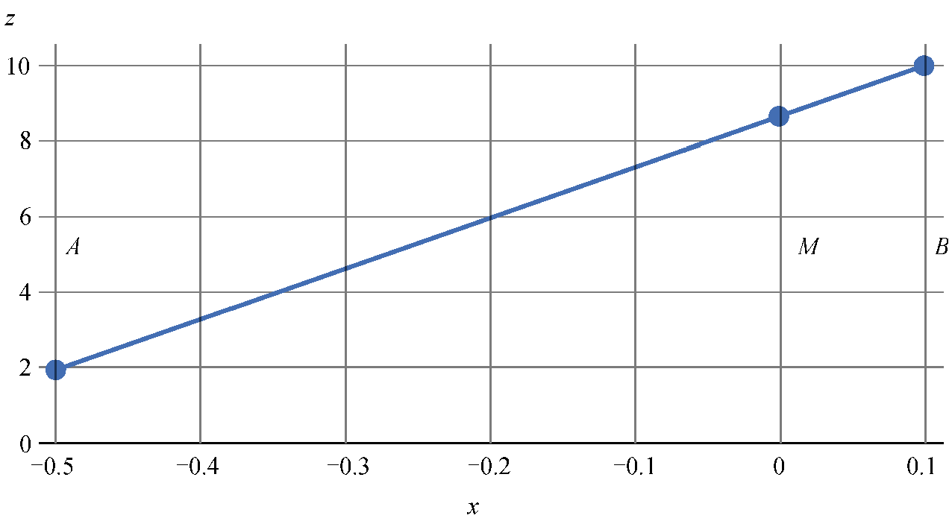
图12-7 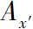和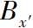对应的值和定义了一个线性函数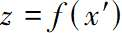

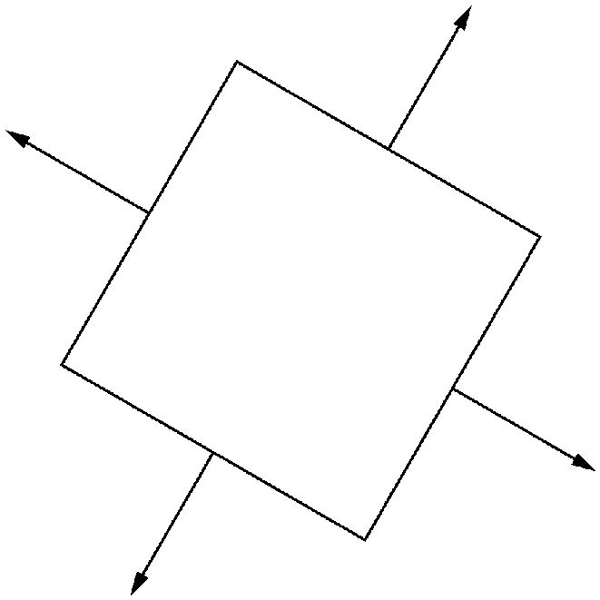
图12-8 从上面观察立方体，每个三角形上的箭头都指向外面

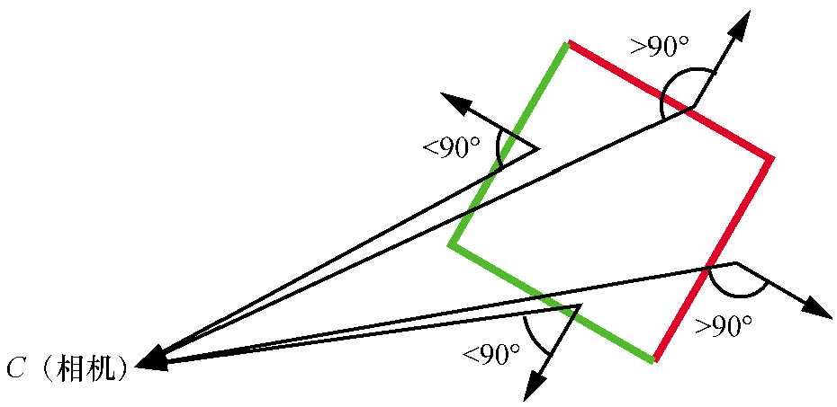
图12-9 视线向量和三角形的法向量之间的角度让我们将其分为正面和背面

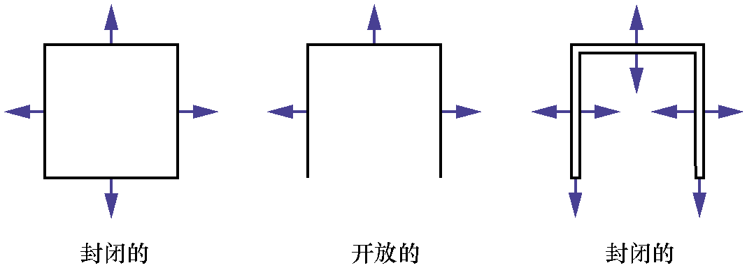
图12-10 一些开放和封闭物体的例子

第13章 着色

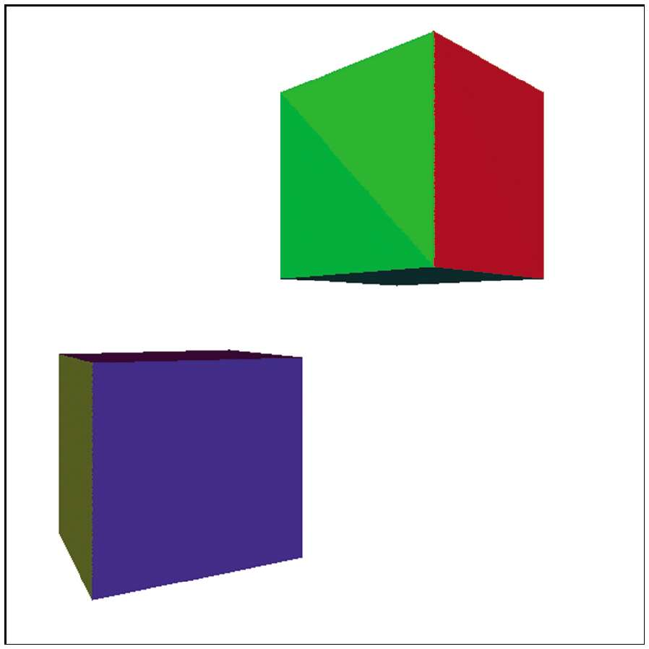
图13-1 扁平化着色，我们计算三角形中心的光照，并将其应用于整个三角形
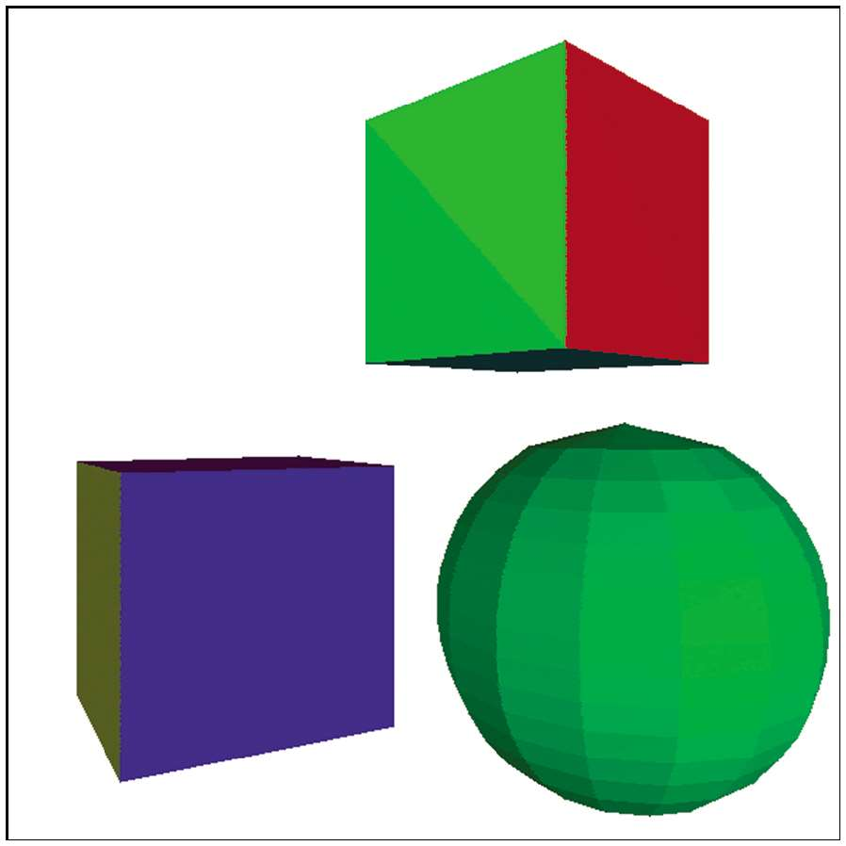
图13-2 扁平化着色对于平面的物体效果很好，但是对于曲面的物体效果就不太好了

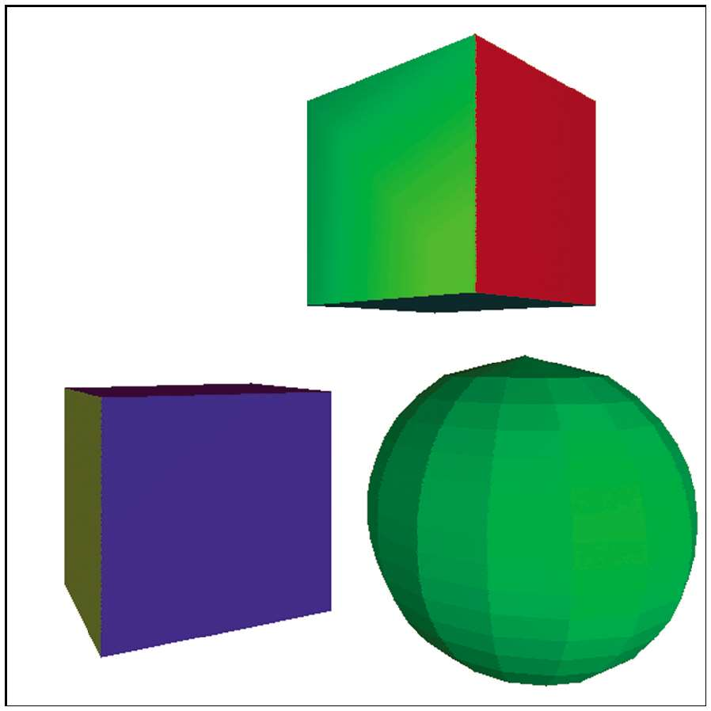
图13-3 在高洛德着色中，我们计算三角形顶点处的光照并将它们在表面上进行插值

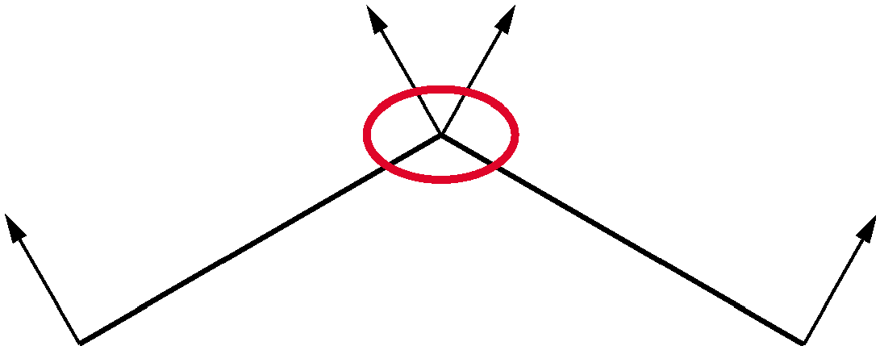
图13-4 我们在共享顶点处得到两个不同的光照值，因为它们依赖于三角形的法线，所以它们是不同的

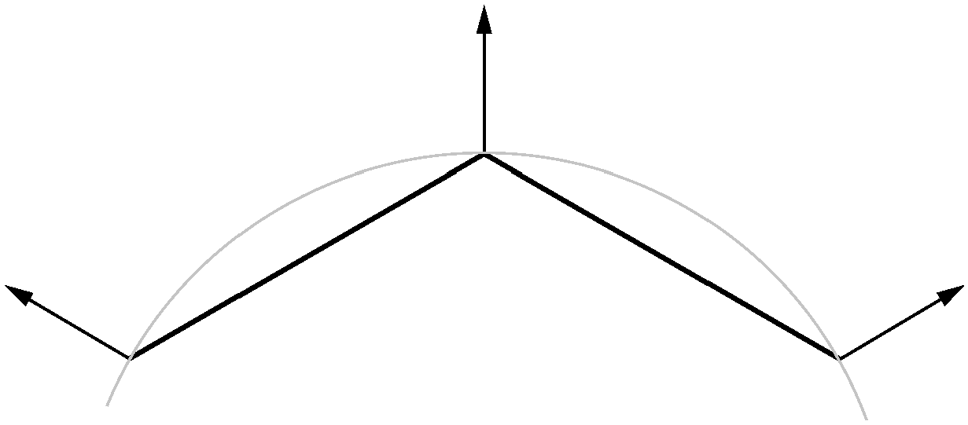
图13-5 我们可以赋予每个顶点它所代表的曲面的法线

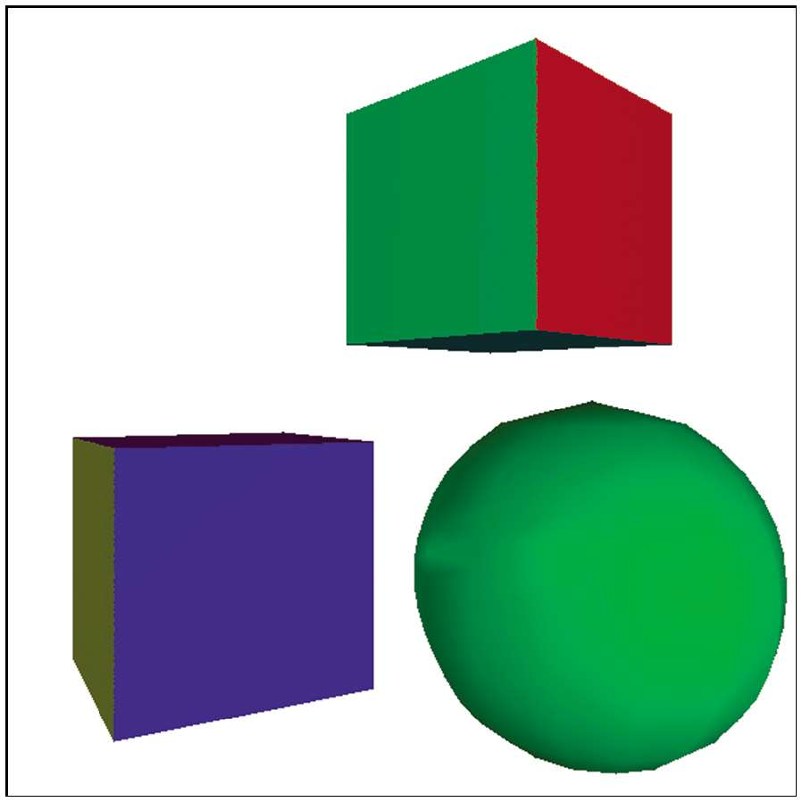
图13-6 使用模型中指定的法向量的高洛德着色

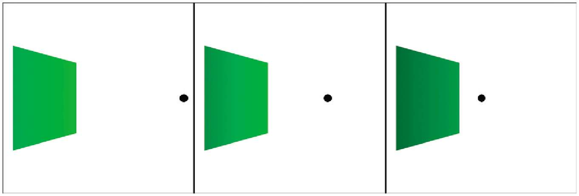
图13-7 与我们的预期相反，点光源离表面越近，表面看起来越暗

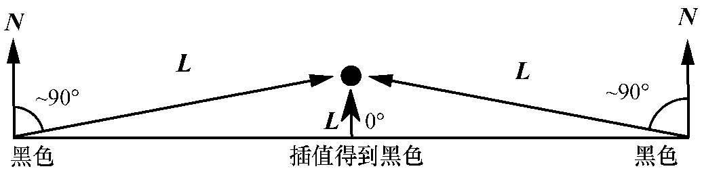
图13-8 从黑暗的顶点插值光照，结果是一个黑暗的中心，尽管法线在该点与光向量平行

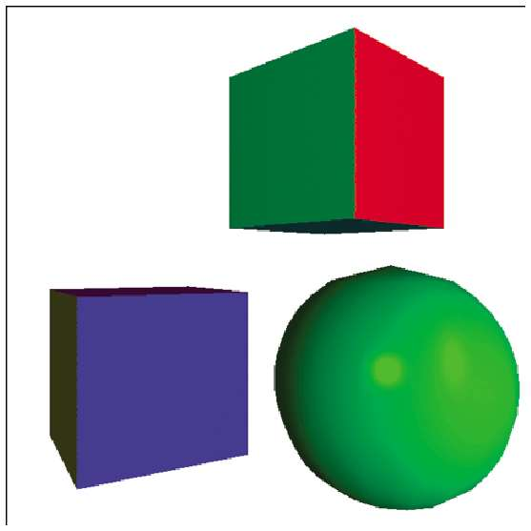
图13-9 冯氏着色。球体的表面看起来很光滑，镜面高光清晰可见

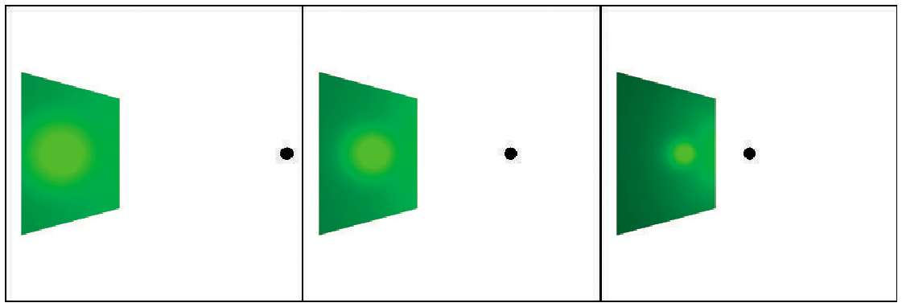
图13-10 光源离物体表面越近，镜面高光看起来越亮、越清晰

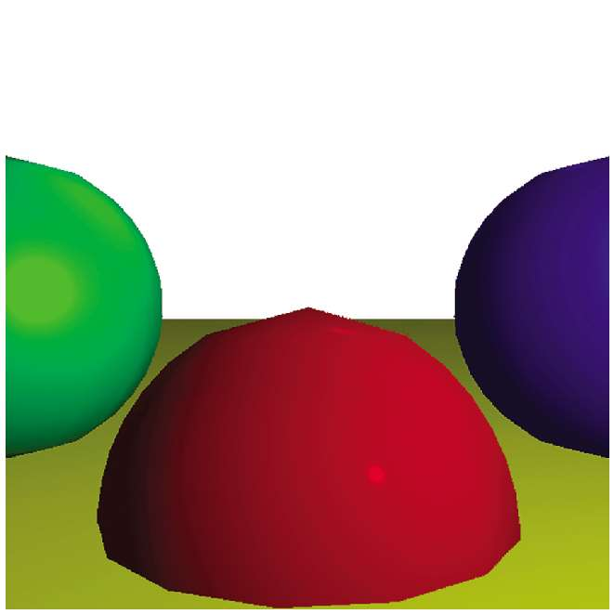
图13-11 参考场景，由光栅化渲染器渲染

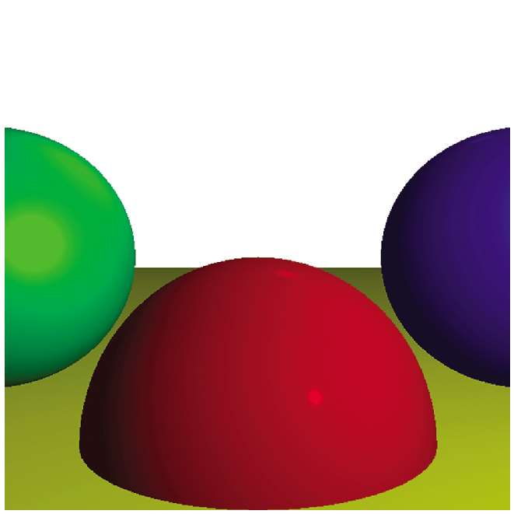
图13-12 参考场景，由光线追踪渲染器渲染

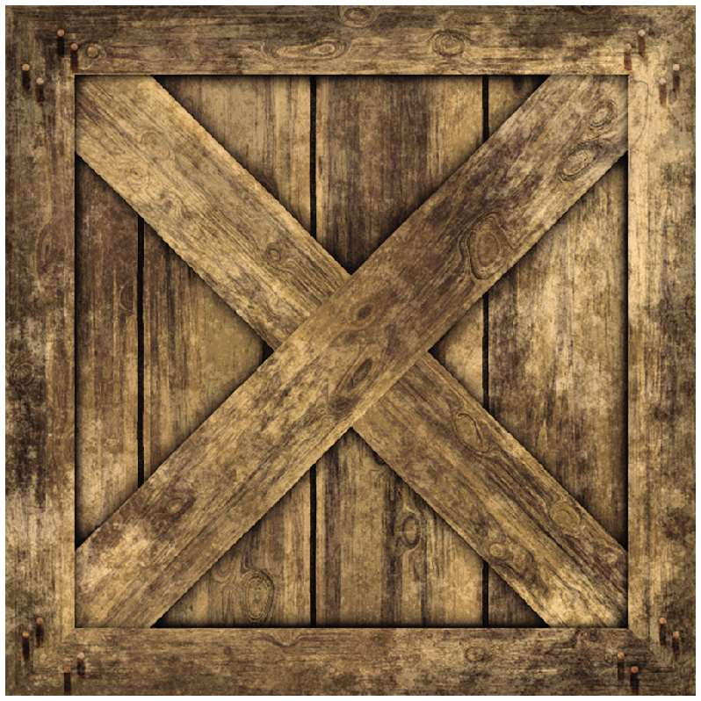
第14章 纹理

图14-1 木条箱纹理 （由Filter Forge-Attribution 2.0 Generic (CC by 2.0)提供）
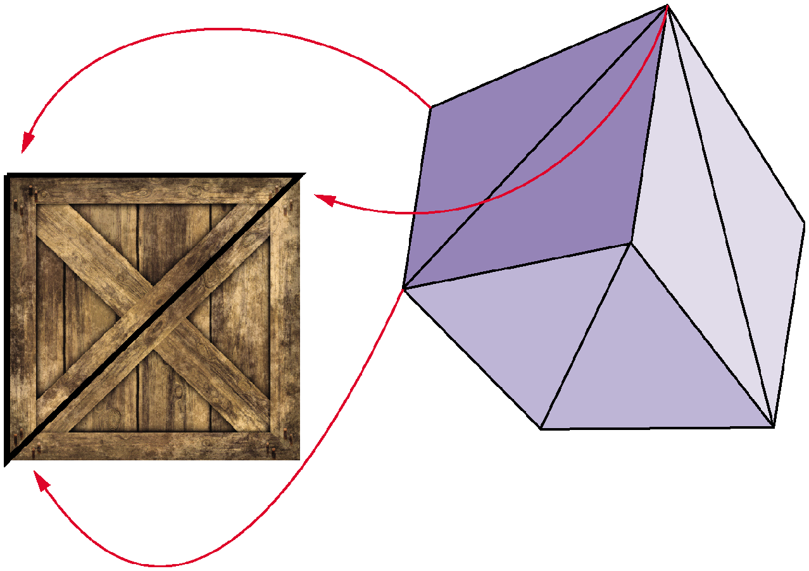

图14-2 将纹理中的点与三角形的顶点关联起来

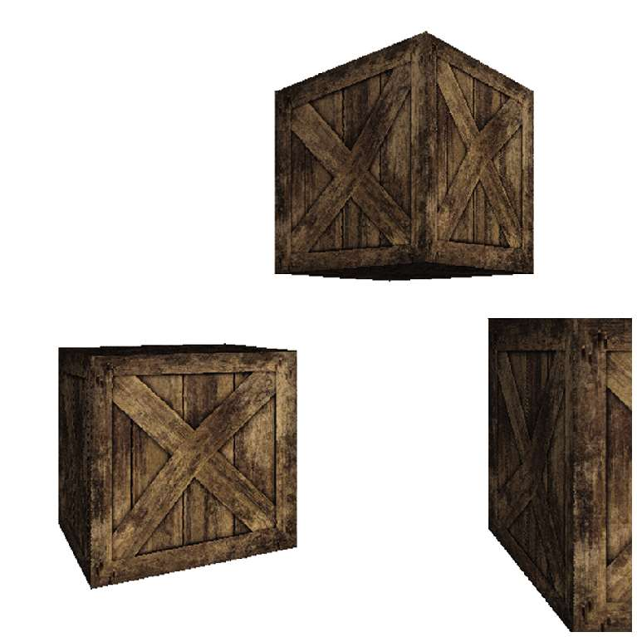
图14-3 当应用到物体时，纹理看起来是变形的

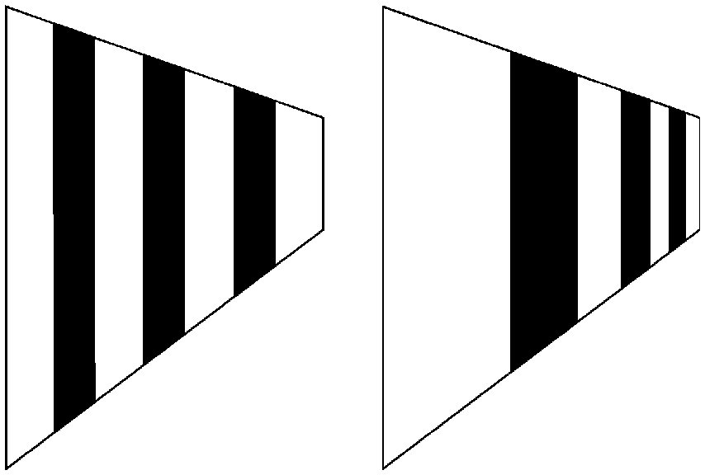
(a) （b）
图14-4 和的线性插值（a）不会产生预期的透视校正结果（b）

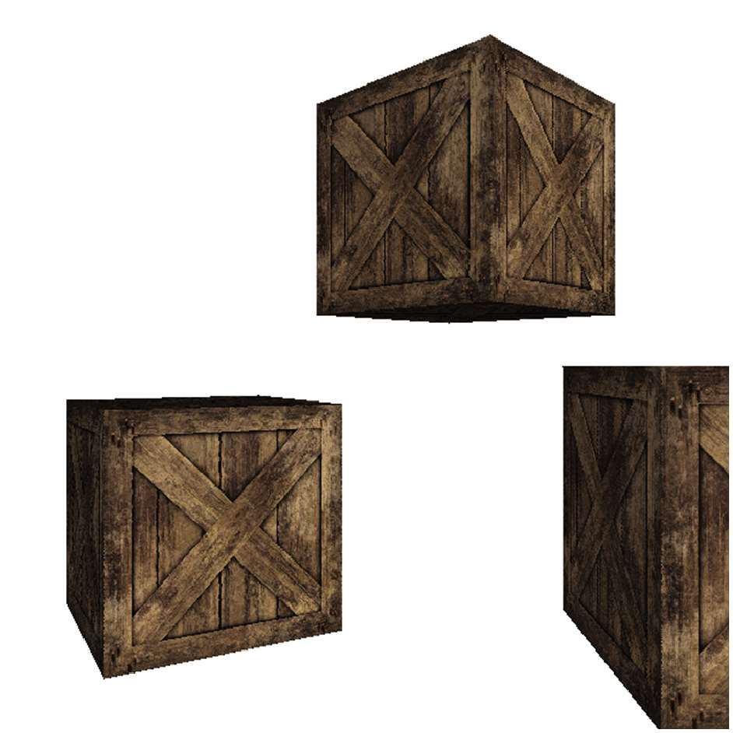
图14-5 和的线性插值确实会产生透视校正的结果

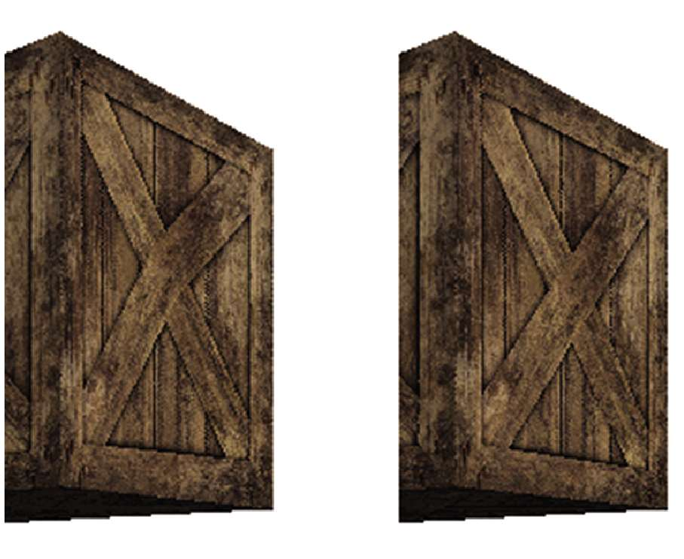
(a) （b）
图14-6 和的线性插值的结果（a）与和的线性插值的结果（b）进行对比

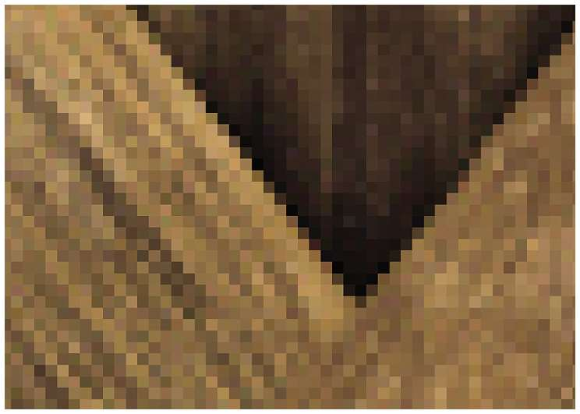
图14-7 一个近距离渲染的纹理物体

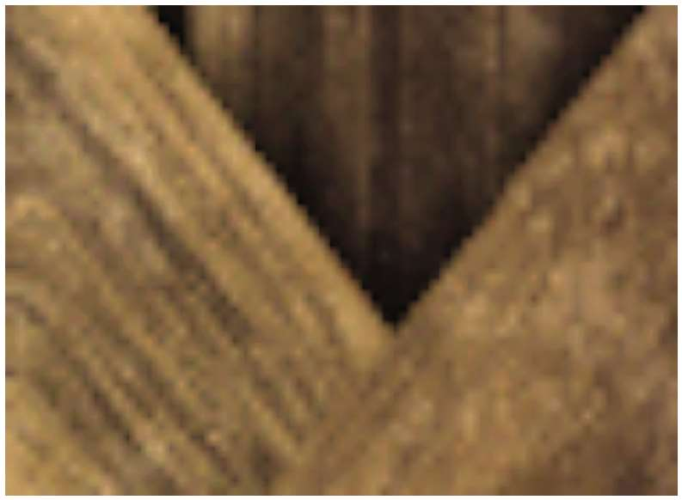
图14-8 一个使用插值颜色近距离渲染的纹理物体
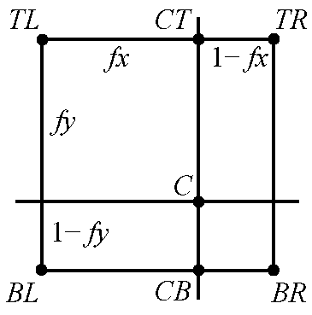
图14-9 从周围的4个纹素线性插值得到处的颜色

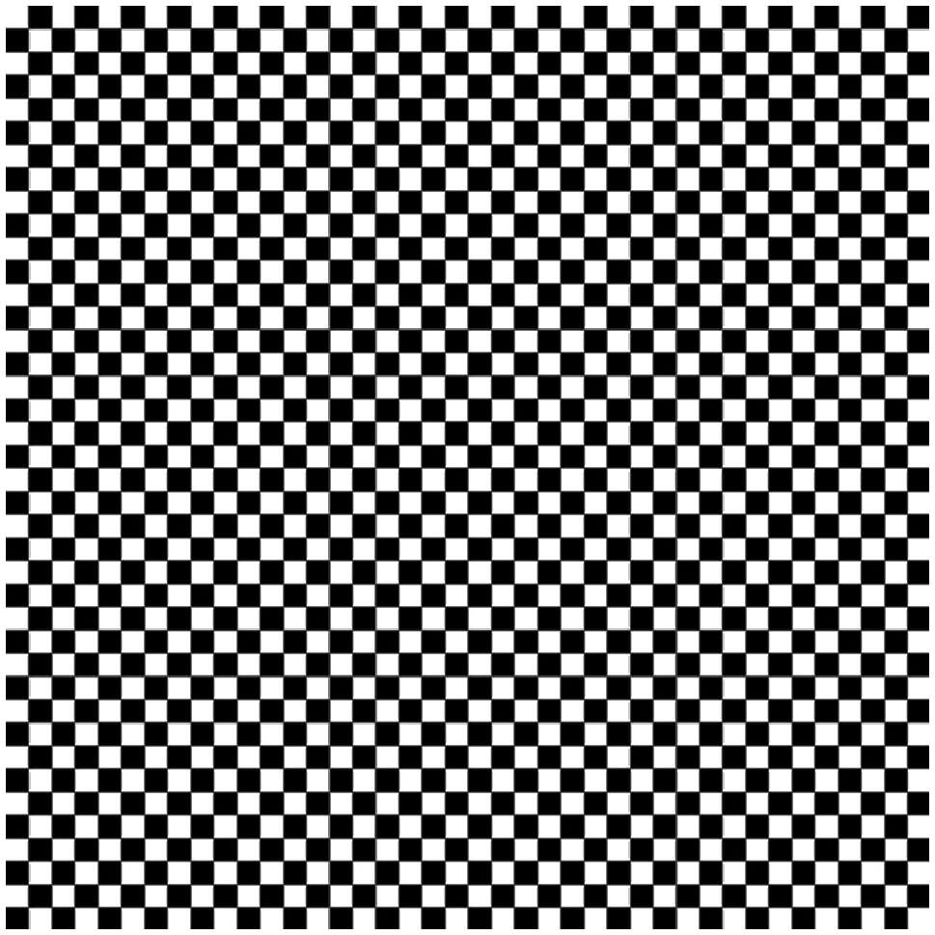
图14-10 黑白棋盘格纹理

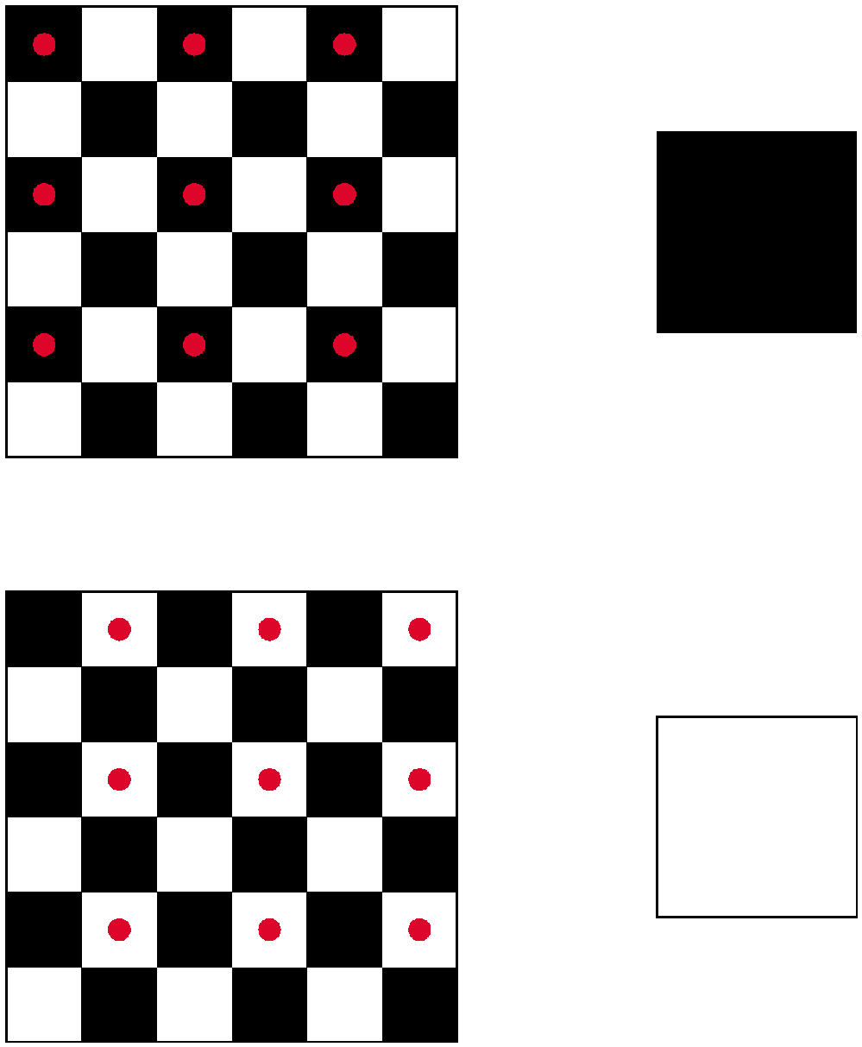
图14-11 将大纹理映射到小物体上可能会导致意想不到的结果，
这取决于碰巧选择了哪些纹素

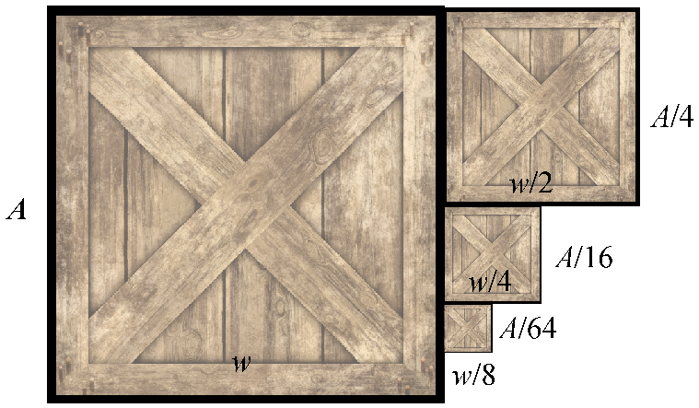
图14-12 纹理及其逐渐变小的贴图细化

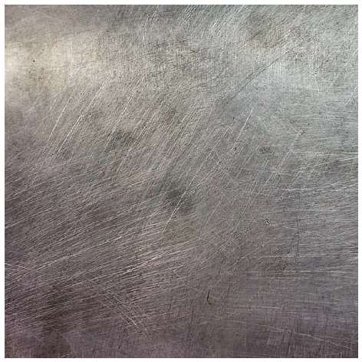
第15章 扩展光栅化渲染器

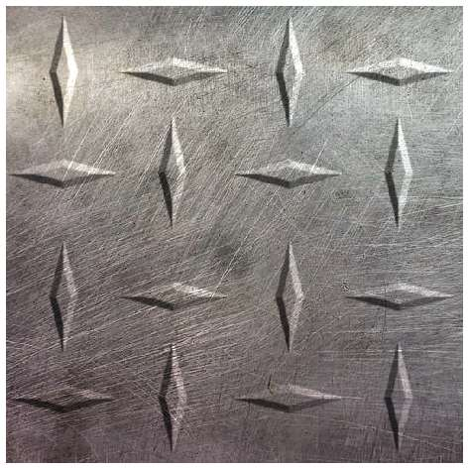
（a）没有法线贴图

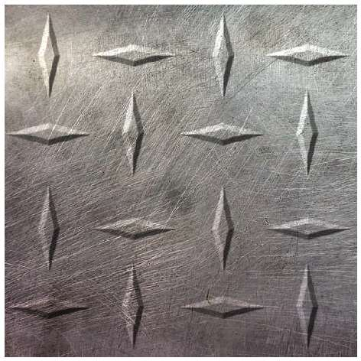
（b）法线贴图加上从左边发出的光

(c)法线贴图加上从右边发出的光
图15-1 法线贴图在平面几何上的效果

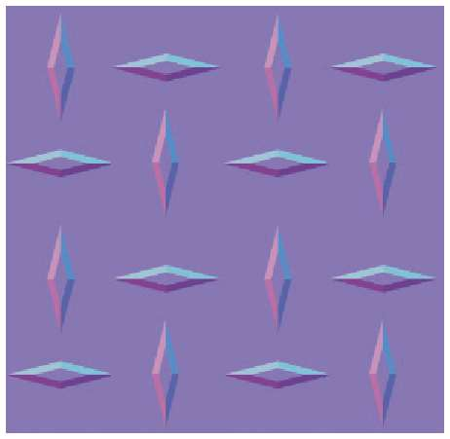
图15-2 用于图15-1示例的法线贴图，
编码为RGB纹理法线

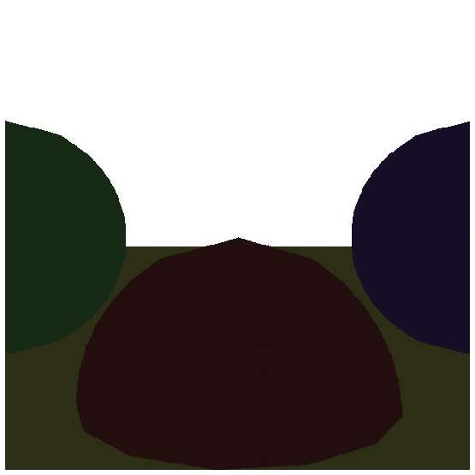

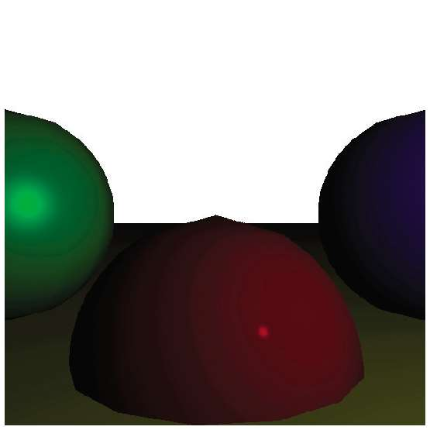
(a)环境光
(b)第一个光源
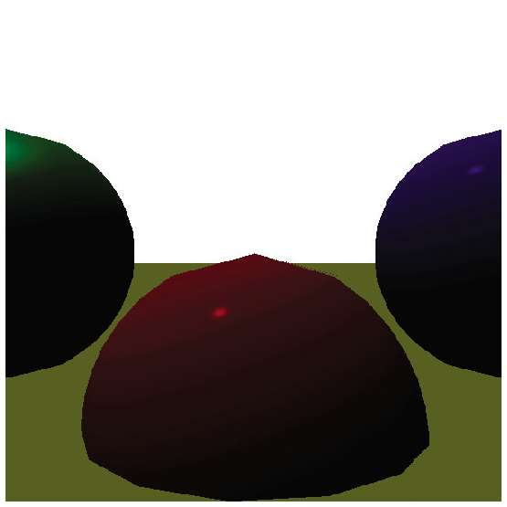

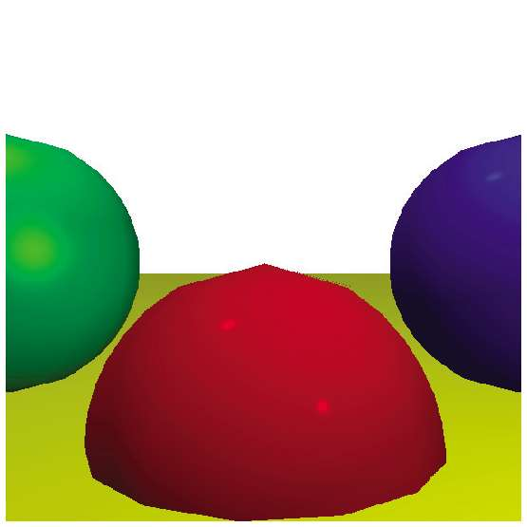
(c)第二个光源
(d)最终合成结果
图15-3 每个光源使用1个通道渲染的场景

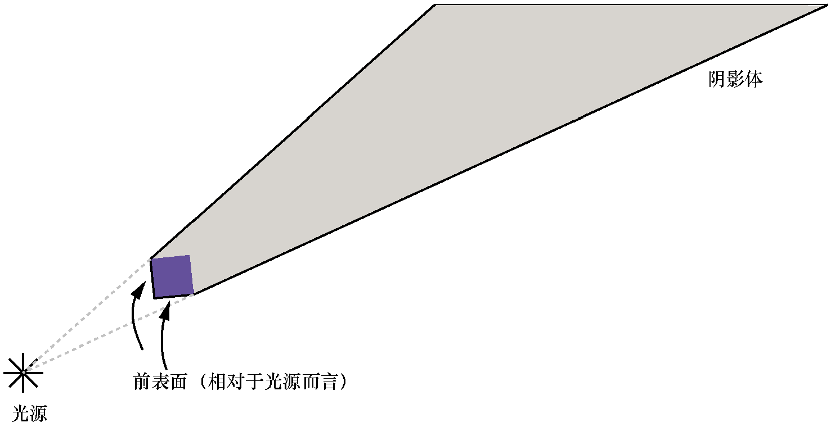
图15-4 立方体相对于点光源的阴影体

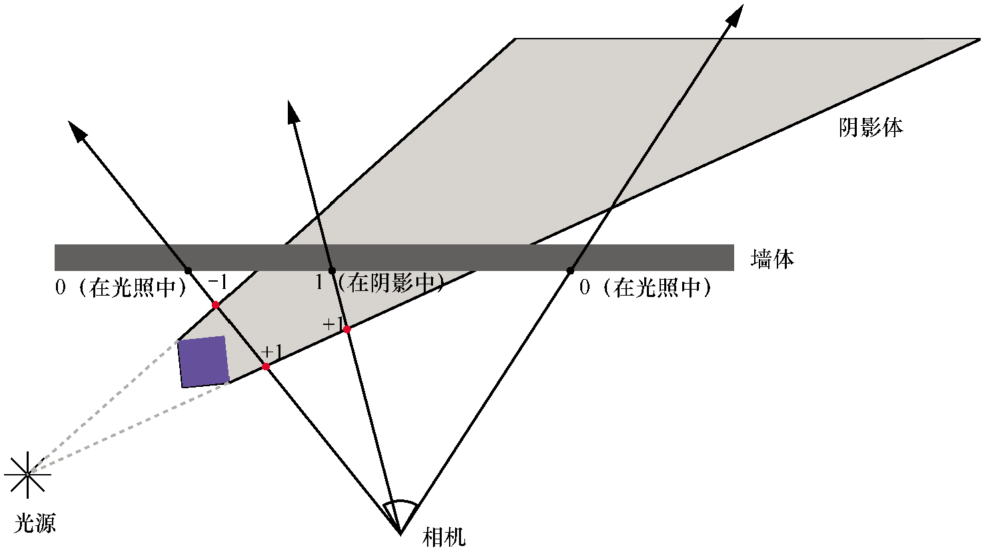
图15-5 计算射线和阴影体之间的交点，这可以告诉我们
沿着射线的一个点是被照亮还是在阴影中

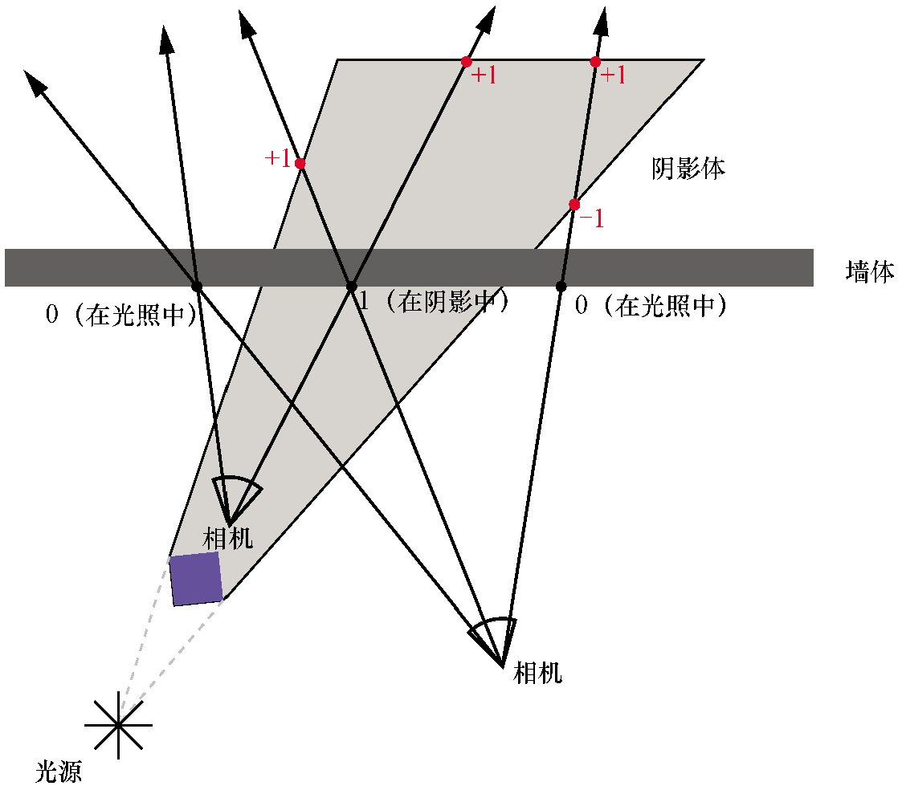
图15-6 无论相机是在阴影体内还是在阴影体外，对于接收光照的点，
计数器的值为0，对于阴影中的点，计数器的值为非0

附录 线性代数

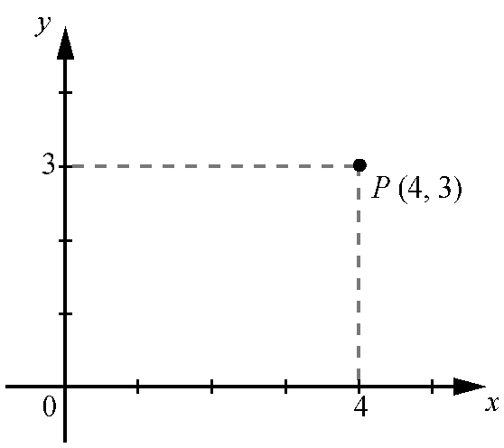
图A-1 2D点的坐标为(4,3)

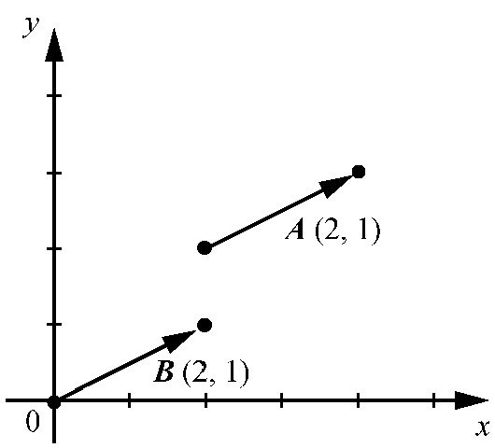
图A-2 向量和是相等的。向量没有位置

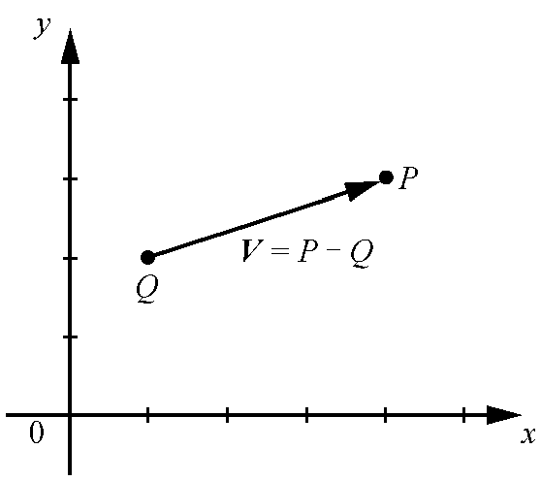
图A-3 向量是和之间的差

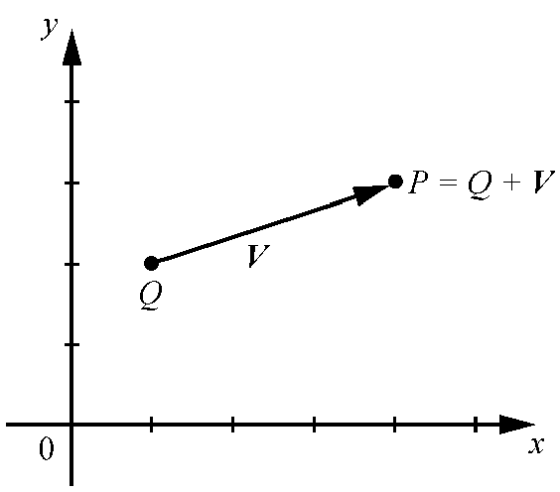
图A-4 将与相加得到
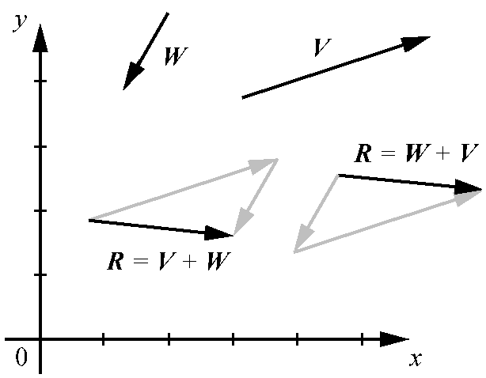
图A-5 两个向量相加。加法是可交换的。
请记住，向量没有位置

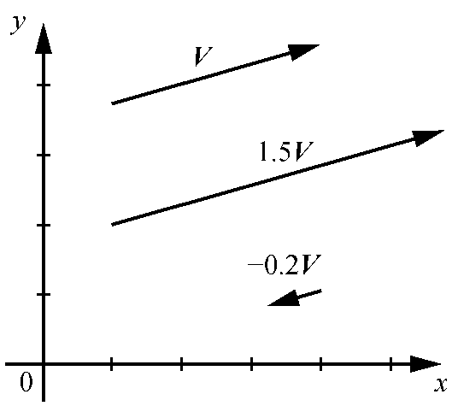
图A-6 向量与数字相乘
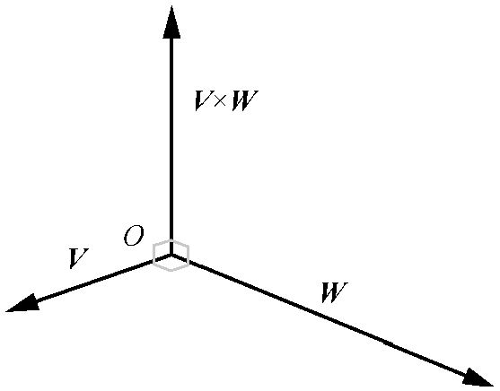
图A-7 两个向量的叉积是

